МИНИСТЕРСТВО ОБРАЗОВАНИЯ РЕСПУБЛИКИ БЕЛАРУСЬ
УЧРЕЖДЕНИЕ ОБРАЗОВАНИЯ
«ГОМЕЛЬСКИЙ ГОСУДАРСТВЕННЫЙ МАШИНОСТРОИТЕЛЬНЫЙ КОЛЛЕДЖ»

.

СБОРНИК УПРАЖНЕНИЙ И ТЕКСТОВ ДЛЯ
ПРАКТИЧЕСКИХ ЗАНЯТИЙ

Иностранный язык (профессиональная лексика)
(английский)

Cпециальность 2-40 01 01 «Программное обеспечение информационных технологий»

Разработчик преподаватель
Разработчик преподаватель |  |  | С.И.Зеленкова
Разработчик преподаватель | Рассмотрен и одобрен на
Разработчик преподаватель | заседании цикловой комиссии
Разработчик преподаватель | «Филологических дисциплин»
Разработчик преподаватель | 01.09.2015г. |  | № |  |  | 1
Разработчик преподаватель |  |  |  |  | В.И.Шевелева

Гомель 2015

Содержание

введение…………………..……………………………………………………..4
Примерный тематический план………………………………………..5
PART I. Краткие теоретические сведения……………………………7
  - Английский алфавит. Транскрипция и правила чтения…………….7
  - Типы вопросов в английском языке…………………………………23
  - Множественное число существительных…………………………...24
  - Степени сравнения прилагательных………………………………...26
  - Система времен английского языка…………………………………28
  - Прямая и косвенная речь. Правила согласования времен…………36
  - Значение страдательного залога……………………………………..38
PART II. Грамматические упражнения……………………………….39
PART III. Тексты для чтения и обсуждения………………………….45
PART IV. Тексты для дополнительного чтения……………………69
PART VI. Упражнения для перевода………………………………......106
PART VII. Краткий словарь программиста…………………………109
Таблица времен……………………………………….……………………..113
Таблица неправильных глаголов……………………………………115
Литература…………………………………………………………………….116

Введение

Целью изучения учебной дисциплины является формирование элементарных знаний, умений, навыков профессионального иноязычного общения по четырём аспектам речевой деятельности: чтение, говорение, письмо, восприятие и понимание речи на слух.
Роль и место учебной дисциплины в системе среднего специального образования предопределяется особенностями современного социального заказа на подготовку специалистов. Использование в производственном процессе современного оборудования, в том числе зарубежного производства, внедрение новых технологий требует от специалистов знаний и умений, позволяющих изучать инструкции по эксплуатации, технические характеристики оборудования на иностранном языке, знакомиться с мировым опытом в данной сфере и т.п. В связи с этим обучение профессионально направленному иностранному языку рассматривается как органическая часть процесса подготовки высококвалифицированных специалистов.
Профессионально направленный подход осуществляется через практический показ роли иноязычных знаний и умений в будущей профессиональной деятельности учащегося. В процессе обучения устно-речевому общению учащиеся учатся вести элементарную беседу на иностранном языке с использованием профессиональной лексики, моделировать беседы, типичные для ситуаций профессиональной деятельности, использовать выражения, необходимые для поддержания контакта и ведения разговора по рабочим моментам. В процессе обучения чтению учащиеся знакомятся со специализированными текстами и осваивают техники работы, которые облегчают практическое использование иноязычных текстовых материалов профессионального характера, таких как тексты профессиональной направленности, руководства по эксплуатации, монтажу, обслуживанию, ремонту, технические инструкции, технологические карты, надписи на ярлыках, этикетках, упаковках и т.п. В процессе развития умений письменной речи учащиеся обучаются составлять и оформлять деловые письма, заполнять типовые формуляры (например: бланки заказа, лицензионные договоры, протоколы), при необходимости используя специальный словарь. В процессе обучения восприятию и пониманию речи на слух развиваются навыки и умения смыслового восприятия устной иноязычной речи в ситуациях профессионального общения.
В процессе обучения необходимо обеспечивать межпредметные связи с другими учебными дисциплинами общеобразовательного («Иностранный язык») и профессионального компонентов типового учебного плана по специальности.

Краткие теоретические сведения
Английский алфавит

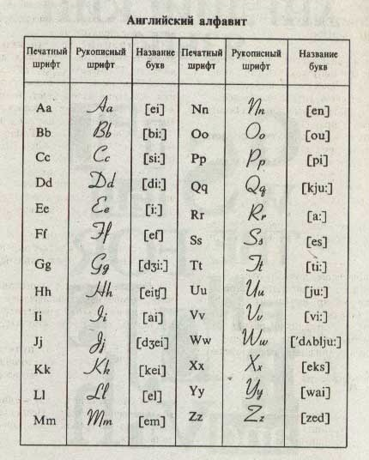

Транскрипция и правила чтения

Транскрипция - это запись звучания буквы или слова в виде последовательности специальных фонетических символов.
Транскрипция может и не каждому интересна, но, без сомнения, полезна. Зная транскрипцию, вы без посторонней помощи правильно прочитаете незнакомое слово. На занятиях вы сами можете прочитать транскрипцию слова (например, с доски), не переспрашивая окружающих, тем самым облегчая себе процесс усваивания лексического материала и т.п.
Поначалу будут ошибки в верном прочтении, т.к. всегда есть некоторые тонкости в произношении. Но это лишь дело практики. Чуть позже, при необходимости, вы сможете сами транскрибировать слова.
Транскрипция напрямую связана с правилами чтения. В английском языке не всё, что видится (буквосочетания), так и читается (как в русском и испанском, например).
Когда в учебниках (преимущественно отечественных) рассказывается о правилах чтения, большое внимание уделяется типу слога. Обычно описывается около пяти подобных типов. Но такое подробное теоретическое изложение правил чтения не очень облегчает участь новичка, и даже может его ввести в заблуждение. Необходимо помнить, что хорошее знание правил чтения - это большая заслуга практики, а не теории.
Вашему вниманию будут представлены основные правила чтения отдельных букв и буквосочетаний. "За кадром" останутся некоторые фонетические моменты, которые трудно передать на письме.
Однако не забывайте, что, несмотря на своё широчайшее распространение, английский язык не перестаёт быть ЯЗЫКОМ, полным исключений, стилистических и прочих изысков. И на любом этапе изучения языка, а особенно на начальном, почаще заглядывайте в словарь.

Транскрипционные значки и их произношение

Символы  Согласные звуки | Произношение звука  (аналогичное русское) | Символы  Гласные звуки | Произношение звука  (аналогичное русское)
[ b ] | [ б ] | Одиночные звуки
[ d ] | [ д ] | [ Λ ] | [ а ] — короткое
[ f ] | [ ф ] | [ a:] | [ а ] — долгое
[ 3 ] | [ ж ] | [ i ] | [ и ] — короткое
[ d3 ] | [ дж ] | [ i: ] | [ и ] — долгое
[ g ] | [ г ] | [ о ]¹ | [ о ] — короткое
[ h ] | [ х ] | [ o: ] | [ о ] — долгое
[ k ] | [ к ] | [ u ] | [ у ] — короткое
[ l ] | [ л ] | [ u: ] | [ у ] — долгое
[ m ] | [ м ] | [ e ] | как в слове "плед"
[ n ] | [ н ] | [ ε: ] | как в слове "мёд"
[ p ] | [ п ] | Дифтонги²
[ s ] | [ с ] | [ əu ]³ | [ оу ]
[ t ] | [ т ] | [ au ] | [ ау ]
[ v ] | [ в ] | [ ei ] | [ эй ]
[ z ] | [ з ] | [ oi ] | [ ой ]
[ t∫] | [ ч ] | [ ai ] | [ ай ]
[∫] | [ ш ]
[ r ] | Мягкое [ р ] как в слове русский
Звуки без аналогий в русском языке
[ θ ] |  | [ æ ]
[ ð ]
[ ŋ ] | Носовой, на французский манер, звук [ n ] | [ ə ]4 | [нейтральный звук]
[ w ]

Примечания:
- Во многих школьных учебниках и в некоторых отечественных словарях этот звук обозначается как [ o ]. Но, в современных английских словарях этот звук принято обозначать как показано в таблице.
- Дифтонг - это сложный звук, в состав которого входят два звука. В большинстве случаев дифтонг можно "разбить" на два звука, но не на письме. Так как во многих случаях один из составляющих звуков дифтонга, если он употребляется отдельно, будет иметь иное обозначение. Например дифтонг [ au ]: отдельно такого транскрипционного значка как [ a ] - НЕ существует. Поэтому большинство дифтонгов обозначаются не совокупностью разных транскрипционных значков, а своим собственным знаком.
- Во многих школьных учебниках и в некоторых отечественных словарях этот звук обозначается как [ ou ], что более наглядно. Но, в современных английских словарях этот звук принято обозначать как показано в таблице.
- Этим знаком часто обозначают в транскрипции безударные гласные звуки, независимо от тех букв (сочетаний), которые этот звук дают.

Правила чтения

Английские слова имеют несколько типов слогов. Однако, для понимания всей системы, необходимо запомнить и различать следующие два типа: открытый и закрытый.
Открытый слог оканчивается на гласную: game, like, stone - гласная буква в слове читается так же, как и в алфавите.
Закрытый слог оканчивается на согласную: pen, cat, bus - гласная буква в слоге даёт иной звук.
Ударение в транскрипции и словах обозначается вертикальной чёрточкой перед ударным слогом.
Одиночные гласные звуки

Звук Правила
[ e ] обычно даёт буква e в закрытом слоге: get [ get ], vet [ vet ]
а также буквосочетание ea: dead [ ded ], pleasure [ ´ple3ə ]
Примечание: это же буквосочетание часто даёт звук [ i: ] (см. ниже)
[ i ] обычно даёт буква i в закрытом слоге: hit [ hit ], kill [ kil ]
а также буква y в закрытом слоге: gym [ d3im ], cylinder [ ´silində ]
Примечание: эти же буквы в открытом слоге дают звук [ ai ] (см. ниже)
[ i: ] возникает в следующих буквосочетаниях: e + e (всегда): meet [ mi:t ], deep [di:p ];
буква e в открытом слоге: tree [ tri: ], Steve [ sti:v ];
в буквосочетании e + a: meat [ mi:t ], beam [ bi:m ]
Примечание: это же буквосочетание (ea) часто даёт звук [ e ] (см. выше)
[ o ] обычно даёт буква o в закрытом слоге: pot [ pot ], lottery [ ´lotəri ],
а также буква a в закрытом слоге после w: wasp [ wosp ], swan [ swon ]
[ o: ] возникает в следующих буквосочетаниях:
o + r: corn [ ko:n ], fortress [ ´fo:trəs ]; more [ mo: ]
почти всегда в a + u: fauna [ ´fo:nə ], taunt [ to:nt ]; исключение составляют лишь несколько слов, например, aunt
Согласная (кроме w) + a + w : dawn [ do:n ], hawk [ ho:k ].
всегда в буквосочетании a + ll: tall [ to:l ], small [ smo:l ]
Буквосочетание a + ld (lk) также даёт этот звук: bald [ bo:ld ], talk [ to:k ]
Нечасто, но можно встретить буквосочетание ou + r, дающее этот звук: pour [ po: ], mourn [mo:n ].
[ æ ] обычно даёт буква a в закрытом слоге: flag [ flæg ], married [ ´mærid ]
[ Λ ] обычно даёт буква u в закрытом слоге: dust [ dΛst ], Sunday [ ´sΛndei ].
А также:
ouble: double [ dΛbl ], trouble [ trΛbl ]
ove: glove [ glΛv ], dove [ dΛv ]
Примечание: но встречаются и исключения: move [ mu:v ] - (см. ниже);
flood [ flΛd ], blood [ blΛd ] - (см. выше)
[ a: ] возникает в следующих буквосочетаниях:
a + r: dark [ da:k ], farm [ fa:m ] (см. примечание)
регулярно буква a в закрытом слоге: last [ la:st ], father [ fa:ðə ] - поэтому необходимо сверяться со словарём, т.к. a в закрытом слоге традиционно даёт звук [ æ ] как в cat [ kæt ];
согласная + alm также стабильно даёт этот звук: palm [ pa:m ], calm [ ka:m ] + примечание
Примечание: 1. очень редко a + r даёт звук [ o: ] warm [ wo:m ];
3. Редко: salmon [ sæmən ]
[ u ]
[ u: ] долгота этого звука в большинстве случаев варьируется по историческим причинам, нежели по орфографическим. То есть для каждого слова она определяется индивидуально. Эта разница в долготе не несёт огромной смыслоразличительной нагрузки, как в других звуках. И в устной речи её не нужно специально подчёркивать.
Данный звук возникает в следующих случаях:
всегда o+o: foot [ fut ], boot [ bu:t ], took [ tuk ], moon [ mu:n ]
после pu в закрытом слоге иногда даёт краткий вариант:
put [ put ], push [ pu∫] (предыдущая буква всегда p) - (см. примечание)
ou + согласная: could [ ku:d ], wound [ wu:nd ] ( но подобные случаи не часты).
r + u+ согласная + гласная: prune [ pru:n ], rumour [ ru:mə ]
Примечание: 2. Но в подобных же случаях с другими согласными u почти всегда даёт звук [ Λ ] : cut [ kΛt ], plus [ plΛs ], punch [ pΛnt∫]
[ ε: ] возникает в закрытых слогах при следующих буквосочетаниях:
всегда i /e /u + r (в закрытом слоге): skirt [ skε:t ], person [ pε:sən ] turn [ tε:n ], burst [ bε:st ] - (см. примечание)
ea + r: pearl [ pε:l ], learn [ lε:n ]
Примечание: в отдельных случаях сочетание o + r после w даёт этот звук: word [ wε:d ], work [ wε:k ]
[ ə ] Нейтральный звук дают большинство неударных гласных\сочетаний гласных: famous [ feiməs ], computer [ kəmpju:tə ]

Гласные дифтонги

Звук Правила
[ ei ] обычно возникает в следующих случаях:
a в открытом слоге: game [ geim], pale [ peil ]
ai в закрытом слоге: pain [ pein ], rail [ reil ]
ay (обычно в конце): pray [ prei ], hay [ hei ]
ey (редко, но метко) обычно в конце: grey [ grei ], survey [ ´sε:vei ]
Примечание: 4. это же буквосочетание иногда даёт звук [ i: ]: key [ ki: ]
[ ai ] обычно возникает в следующих случаях:
буква i в открытом слоге: fine [ fain ], price [ prais ]
ie на конце слова: pie [ pai ], die [ dai ]
буква y в открытом слоге: rhyme [ raim ], syce [ sais ] и на конце слова: my
[ mai ], cry [ krai ]
ye на конце слова: dye [ dai ], rye [ rai ]
[ oi ] обычно возникает в следующих случаях:
oi (обычно в середине слова) - poison [ ´poizən ], noise [ noiz ]
oy (обычно в конце) - boy [ boi ], alloy [ ´æloi ]
[ au ] возникает в следующих буквосочетаниях:
o + w: how [ hau ], down [ daun ] - (см. примечание)
o + u: round [ raund ], pout [ paut ]
Примечание: 1. это же буквосочетание часто даёт звук [ əu ] (см. ниже)
[ əu ] обычно даёт буква o в открытом слоге: stone [ stəun ], lonely [ ´l əunli ]
буквосочетания o + w (обычно в конце слова): blow [ bləu ], crow [ krəu ] - (см. примечание)
ou перед l: soul [ səul ], foul [ fəul ]
oa+ гласная: coach [ kəut∫ ], toad [ təud ]
old (как в открытом слоге): cold [ kəuld ], gold [ gəuld ].
Примечание: 1. слово-исключение: both [ bəuθ ];
2. это же буквосочетание часто даёт звук [ au ] (см. выше)
[ iə ] дают следующие буквосочетания:
ea + r: hear [ hiə ], near [ niə ] - (см. примечание)
e + r + e: here [ hiə ] , sere [ siə ]
ee + r: deer [ diə ], peer [ piə ]
Примечание: 1. если за этим буквосочетанием идёт согласная, то возникает звук [ ε: ] - dearth [ dε:θ ]. Исключение - beard [ biəd ]
[ eə ] дают следующие буквосочетания:
a + r + e: dare [ deə ], flare [ fleə ]
ai + r: hair [ heə ], fair [ feə ]
[ aiə ] дают следующие буквосочетания:
i + r + e: fire [ faiə ], hire [ haiə ]
y + r + e: tyre [ taiə ], pyre [ paiə ]

Согласные звуки

Звук Правила
[∫] существует несколько буквосочетаний, которые всегда дают этот звук (помимо других):
tion [∫ən ]: celebration [ ´seli´brei∫n ], tuition [ tju:´i∫n ]
cious [∫əs ]: delicious [ dil´∫əs ], vicious [ ´vi∫əs ]
cian [∫ən ]: musician [ mju:´zi∫ən ], politician [ poli´ti∫ən ]
и, конечно, буквосочетание sh: sheep [ ∫i:p ], shoot [ ∫u:t ]
[ t∫] всегда возникает в:
ch: chair [ t∫eə ], child [ t∫aild ]
t + ure: creature [ ´kri:t∫ə ], future [ ´fju:t∫ə ]
[ ð ]
[ θ ] Эти два звука даются одним и тем же буквосочетанием th.
Обычно, если это буквосочетание стоит в середине слова (между двумя гласными), то возникает звук [ ð ]: without [ wi´ðaut ]
И, если оно стоит в начале или конце слова, то возникает звук [ θ ]: thanks
[ θænks ], faith [ feiθ ]
[ ŋ ] носовой звук возникает в буквосочетании гласная + ng:
sing [ siŋ ], hungry [ ´hΛŋgri ], wrong [ wroŋ ], hang [ hæŋ ]
[ j ] мягкость в звуке может возникать в одних случаях, и никак не проявляться в других аналогичных случаях, например super [ ´s u: p ə] (см. словарь):
u в открытом слоге: mute [ mju:t ], huge [ hju:d3 ]
ew: few [ fju: ], lewd [ lju:d ]
если слово начинается на y + гласная: yard [ ja:d ], young [ jΛŋ ]

Английская интонация

В любом языке интонация служит для внешнего оформления предложения. При помощи интонации наш слушатель понимает, является ли предложение повествованием, вопросом, просьбой или восклицанием. Например, предложение "Сегодня тепло" может быть утверждением, вопросом и восклицанием в зависимости от интонации, с которой произносится предложение. Интонация также выражает наши эмоции: удивление, раздражение, радость, недовольство и т.д.
Каждый язык имеет свою особую, характерную для него интонацию, заметно отличающуюся от интонации других языков. В английском языке интонация играет особенно важную роль вследствие сильно выраженного аналитического характера языка. (В аналитических языках отношения между словами выражаются не при помощи окончаний, как в русском языке, а при помощи служебных слов: предлогов, артиклей, вспомогательных глаголов, а также при помощи интонации.)
Составными элементами интонации являются:
- мелодика речи, которая осуществляется повышением или понижением голоса во фразе (сравните произнесение повествовательного и вопросительного предложения);
- ритм речи, т.е. чередование ударных и безударных слогов;
- темп, т.е. быстрота или медленность речи и паузы между речевыми отрезками (сравните речь замедленную и речь скороговоркой);
- тембр, т.е. звуковая окраска, придающая речи те или иные эмоционально-экспрессивные оттенки (тембр "весёлый", "игривый", "мрачный" и т.д.);
- фразовое и логическое ударение, служащие средством выделения отдельных слов в предложении.
Как уже было сказано выше, длинные предложения делятся на отдельные смысловые группы, которые зависят от общего смысла предложения, его грамматической структуры и стиля речи.
Каждая смысловая группа имеет определённую интонацию, которая указывает на завершённость или незавершённость мысли в ней. Обычно только последняя смысловая группа указывает на то, что мысль в данном предложении закончена; в предыдущих смысловых группах употребляется интонация, которая говорит о незавершённости мысли. Например, в предложении: "В июне, июле и августе дети не ходят в школу" в трёх первых смысловых группах: "В июне, июле и августе" мысль предложения не закончена, и, соответственно, употребляется интонация, которая указывает на это.
Количество смысловых отрезков в предложении зависит от темпа речи, т.е. произносим ли мы предложения быстро или медленно. Например, при диктовке предложений темп речи будет значительно более медленным, чем в разговорной речи. Таким образом, и смысловых отрезков при диктовке будет больше, и они будут короче.

Английская интонация значительно отличается от русской, как мелодией, так и фразовым ударением. Понижение или повышение голоса на последнем ударном слове в предложении являются двумя основными тонами английской интонации (впрочем, и русской тоже) - нисходящим тоном и восходящим тоном.
Нисходящий тон

В английском языке нисходящий тон представляет собой постепенное понижение тона голоса на ударных слогах, (как будто ударные слоги спускаются по лесенке) причём на последнем ударном слове голос довольно резко опускается вниз.
В русском языке в каждом ударном слове происходит небольшое повышение тона голоса в конце слова, да и сам нисходящий тон звучит совсем не резко. Английский нисходящий тон напоминает русскую интонацию настойчивой команды в односложных словах.

Сравните:
Стой! Halt! Пей! Drink!
Дай! Give! Лей! Shed!
Сядь! Sit! Бей! Strike!
Встань! Stand! Ешь! Eat!

Нисходящий тон (the Falling Tone) - это тон категоричного утверждения, законченности, определённости. Поэтому он обычно используется в следующих случаях:
- В конце восклицательных предложений: What a nice house! - Какой красивый дом! How high! - Как высоко! How interesting! - Как интересно!
- В конце кратких повествовательных предложений (утвердительных и отрицательных): I will come soon. - Я скоро приду. It's difficult to say. - Трудно сказать. I don't know where he is. - Я не знаю, где он. She didn't call me. - Она мне не позвонила.
- В конце повелительных предложений, выражающих приказ, команду или запрещение: Come here! - Иди сюда! Stand there! - Стой там! Leave the dog alone! - Оставь собаку в покое!
- В конце специальных вопросов, начинающихся с вопросительных местоимений:
Что? What? What's this? Что это?
Когда? When? When will it be? Когда это будет?
Где? Where? Where is the book? Где книга?
Кто? Who? Who is in the house? Кто в доме?
Почему? Why? Why are you here? Почему вы здесь?
Как? How? How far is it? Как далеко?
Сколько? How much? How much money? Сколько денег?
Сколько? How many? How many questions? Сколько вопросов?

- В конце второй части альтернативного вопроса, предполагающего выбор из двух возможных вариантов. Альтернативный или выборочный вопрос состоит из двух общих вопросов, соединённых союзом "или": Were you at the cinema or at the theatre yesterday? - Ты был вчера в театре или в кино? (В русском языке часто звучит восходящий тон в обеих частях вопроса.)
- В конце первой части разделительного вопроса, который представляет собой повествовательное предложение: You know him, don't you? - Ты ведь знаешь его, не так ли?
- В конце второй части разделительного вопроса, когда спрашивающий уверен в правильности сообщении первой части и не ждёт никаких дополнительных сведений, а только выражает желание подтвердить, что данное суждение верно: It is warm today, isn't it? - Сегодня тепло, не так ли?
- Произнося приветствие при встрече: Good afternoon! - Добрый день! Good morning! - Доброе утро!
- Выделяя обращение в начале предложения: Pete, where is your pen? - Петя, где твоя ручка? Alice, come into the room. - Эллис, зайди в комнату.
- Выделяя приложение в конце предложения: This is my friend, an artist. - Это - мой друг, художник.
- В конце придаточного предложения, стоящего перед главным, если последнее предложение произносится с восходящим тоном: When you come home, will you call me? - Когда ты придёшь домой, ты позвонишь мне?

Упражнения на употребление нисходящего тона.

В конце восклицательных предложений:
What a horrid little flat! Какая ужасная маленькая квартирка!
What a shocking answer! Какой шокирующий ответ!
What a fantastic picture! Какая фантастическая картина!
How wonderful! Как удивительно!
How terrifying! Как ужасно!

В конце кратких повествовательных предложений: I have a lot of time to spare. У меня много свободного времени.
He knows nothing about it. Он ничего не знает об этом.
She gets up early as a rule. Она рано встаёт, как правило.
I didn't see him yesterday. Я не видел его вчера.
We haven't been here before. Мы здесь прежде не были.

В конце повелительных предложений:
Do as you are told! Делай, что тебе говорят!
Don't interrupt me! Не прерывай меня!
Clean the mess on your desk! Прибери на своём столе!
Take your umbrella! Возьми зонтик!
Don't make so much noise! Не поднимайте столько шума!

В конце специальных вопросов:
What has happened to you? Что случилось с тобой?
When did she come home? Когда она пришла домой?
Why aren't you at work? Почему ты не на работе?
How much are the tickets? Сколько стоят билеты?
Who was present at the meeting? Кто присутствовал на собрании?

В конце первой части разделительного вопроса:
You can come to the party, can't you? Ты ведь можешь придти на вечеринку?
His English is limited, isn't it? Он неважно говорит по-английски, не так ли?
The day wasn't frosty, was it? День не был морозным, не так ли?
They have never spoken to you, have they? Они никогда с вами не разговаривали, не так ли?
She doesn't know him from Adam, does she? Она его в глаза не видела, не так ли?

В конце второй части разделительного вопроса:
The station is far, isn't it? Вокзал далеко, не так ли?
Hilda doesn't live alone, does she? Хильда ведь не одна живёт.
Nora gave you her address, didn't she? Нора дала тебе свой адрес, не так ли?

Произнося приветствие при встрече:
Good morning! Доброе утро!
Good afternoon! Добрый день!
Good evening! Добрый вечер!
How do you do? Здравствуйте!

Выделяя обращение в начале предложения:
John, will you help me please? Джон, помоги мне, пожалуйста.
Kelly, can I take your magazine? Келли, можно взять твой журнал?
George, don't be late for work. Джордж, не опоздай на работу.
Children, do you know this rule? Дети, вы знаете это правило?
Boys, stop fighting please. Мальчики, прекратите драку, пожалуйста.

Выделяя приложение в конце предложения:
This is my teacher, Miss Vivien. Это моя учительница, мисс Вивьен.
I want you to meet Jim Crow, an actor. Я хочу познакомить тебя с Джимом Кроу, актёром.
Do you know Sarah Mage, a nurse? Ты знаешь Сару Мейдж, медсестру?
This is my niece, Mary Ferrows. Это моя племянница, Мэри Ферроуз.
I'd like to see Mr. Dadson, your boss. Я хотел бы повидать мистера Дэдсона, вашего босса.

В конце придаточного предложения:
When you see her, will you tell her to come? Когда увидишь её, попроси её придти.
If you find my textbook, will you let me know? Если найдёшь мой учебник, дай мне знать.
As soon as the rain stops, will you go out? Как только перестанет дождь, ты выйдешь на улицу?
Until the postman comes, will you stay at home? Ты будёшь дома, пока не придёт почтальон?
After you arrive in London, will you call me? После прибытия в Лондон, ты позвонишь мне?

Восходящий тон

Восходящий тон в английском предложении отличается от русского восходящего тона тем, что первый ударный слог произносится на довольно низком уровне, а подъём голоса происходит постепенно на последнем ударном слоге.
Сравните:
Он дома? Is he at home?
Ты меня слышишь? Do you hear me?
Здесь есть кто-нибудь? Is there anybody here?
Ты можешь помочь мне? Can you help me?
Ты уверена, что он придёт? Are you sure he will come?
Этот тон напоминает русскую интонацию переспроса с небольшой долей удивления. Например: Белла в Лондоне. - В Лондоне?
Произнесите следующие слова и фразы с восходящим тоном:
Late? Поздно? At the desk? За партой?
Table? Стол? At the lesson? На уроке?
Name? Имя? At the cinema? В кино?
Simple? Просто? At the institute? В институте?
Sentence? Предложение? In the dining-room? В столовой?
Beautiful? Красивый? In the center of the city? В центре города?
Necessary? Необходимый? In the middle of the room? Посреди комнаты?

Восходящий тон - это тон неуверенности, незаконченности, неопределённости, сомнения. Поэтому с восходящим тоном обычно произносятся:
- Распространенное подлежащие:
My brother and I went on an excursion. - Мой брат и я ездили на экскурсию.
- Обстоятельство в начале предложения:
Last year there was a lot of snow in the streets of our town. - В прошлом году было много снега на улицах нашего города.
- Каждый из перечисляемых однородных членов предложения, кроме последнего, если он является концом повествовательного предложения:
There are books, exercise books, pens and pencils on the desks. - На партах книги, тетради, ручки и карандаши.
- Общие вопросы, начинающиеся с вспомогательных или модальных глаголов и требующих ответов "да" или "нет":
Have you ever been to London? - Ты когда-нибудь был в Лондоне?
- Вторая часть разделительного вопроса, если спрашивающий выражает желание получить какую-либо дополнительную информацию, так как он не уверен в правильности сведений в первой части вопроса:
You've got this book, haven't you? - У тебя ведь есть эта книга, не так ли?
- Первая часть вопросов, предполагающих выбор (альтернативные вопросы), так как эта часть вопроса, по сути, является общим вопросом:
Have you seen this film on TV or at the cinema? - Ты видел этот фильм по телевизору или в кинотеатре?
- Повелительные предложения, выражающие вежливую просьбу:
Will you lock the door please? - Заприте дверь, пожалуйста. При нисходящем тоне просьба превращается в приказание.
- Придаточные предложения, стоящие перед главным:
As soon as I arrive at the hotel, I will let you know. - Как только я прибуду в гостиницу, я дам тебе знать.
- Слова прощания, благодарности, а также выражение all right:
Good-bye! - До свидания. See you tomorrow. - До завтра. Thank you. - Спасибо. All right. - Хорошо. Если выражение all right произнести с нисходящим тоном, то оно может быть воспринято как угроза.

Произнесите выделенные части предложений с восходящим тоном:
Распространенное подлежащее:
My wife and I went to Italy for our holidays. Мы с женой ездили в Италию в отпуск.
Jim and his sister lived in a small town. Джим и его сестра жили в небольшом городе.
Linda and her husband came home late. Линда с мужем пришла домой поздно.
Her family and she moved from town to town. Она со своей семьёй переезжала из города в город.
The children and their mother were at home. Дети с матерью были дома.
Обстоятельство в начале предложения
:In the middle of the room there was a table. Посреди комнаты был стол.
Late at night there was a knock on the door. Вчера поздно вечером раздался стук в дверь.
Long ago there used to be a big forest here. Давным-давно здесь был большой лес.
Every weekend he goes to the country. Каждый выходной он ездит за город.
As a rule I go to work by bus. Как правило, я езжу на работу на автобусе.
Общие вопросы:
Do you have your meals at home? Вы питаетесь дома?
Did she tell you about her problem? Она рассказала вам о своей проблеме?
Has Dina sent a letter to her parents? Дина послала письмо своим родителям?
Are you going to leave soon? Вы скоро собираетесь уходить?
Can we meet outside the cinema at six? Мы можем встретиться у кинотеатра в 6?
Первая часть альтернативного вопроса:
Is your daughter at home or at school now? Ваша дочь сейчас дома или в школе?
Would you like tea or coffee for breakfast? Вы бы хотели чай или кофе на завтрак?
Is he an engineer or a mechanic? Он инженер или механик?
Have you read the book or seen the film? Вы читали книгу или видели фильм?
Will you take this magazine or that one? Ты возьмёшь этот или тот журнал?
Вторая часть разделительного вопроса:
The room is not very comfortable, is it? Комната ведь не очень удобная, не так ли?
Felix is a decent guy, isn't he? Феликс порядочный парень, не правда ли?
You will stay in your office till six, won't you? Вы останетесь в офисе до шести, не так ли?
Ann went to Spain last summer, didn't she? Анна ездила в Испанию прошлым летом, не так ли?
You haven't done all the work yet, have you? Вы ещё не сделали всю работу, не так ли?
Однородные члены предложения:
I'd like to buy milk, bread, butter and cheese. Я бы хотел купить молока, хлеба, масла и сыра.
This year he's been to Italy, Spain, France and Germany. В этом году он был в Италии, Испании, Франции и Германии.
There are forks, knives, spoons and plates on the table. На столе вилки, ножи, ложки и тарелки.
I have a sister, two brothers and three nephews. У меня есть сестра, два брата и три племянника.
Вежливая просьба:
Will you tell me the time, please? Скажите, пожалуйста, сколько времени?
Would you mind my closing the window? Вы не будете против, если я закрою окно?
Can you help me carry this heavy box? Ты можешь мне помочь нести эту тяжёлую коробку?
Could you show me the way to the station? Покажите мне, пожалуйста, дорогу на вокзал.
May I use your telephone? Могу ли я воспользоваться вашим телефоном?
Придаточные предложения, стоящие перед главным:
When it's time to go to bed, kids usually become very naughty. Когда приходит время ложиться спать, дети становятся очень непослушными.
As soon as I receive his letter, I'll tell you. Как только я получу его письмо, я тебе скажу.
Unless we hurry, we'll be late for school. Если мы не поторопимся, мы опоздаем в школу.
If she doesn't take a fast train, she won't arrive in time. Если она не поедет на скором поезде, она вовремя не приедет.
After I have read this book I'll give it to you. После того как я прочту эту книгу, я отдам её тебе.
Слова прощания, благодарности, а также выражение all right:
Good-bye! До свидания!
See you tomorrow! Увидимся завтра!
Thank you! Спасибо!
Thank you very much. Большое спасибо!
All right! Хорошо!

Нисходяще - восходящий тон

Нисходяще-восходящий тон часто употребляется в английской разговорной речи для выражения различного рода эмоций от сомнения до дружеского возражения. Падение - подъём происходят:
- в пределах одного слова: No. Yes.
- в пределах двух смежных слогов: That's right.
- в пределах двух слогов, разделённых одним или несколькими неударными слогами: Difficult. Necessary.
Диапазон нашего голоса можно схематически представить в виде двух параллельных горизонтальных линий. При произнесении нисходяще-восходящего тона голос сначала снижается в пределах слога до самого низкого уровня диапазона (т.е. до самого низа горизонтальной линии), а затем постепенно повышается, не достигая, однако, слишком высокого уровня. Нисходяще-восходящий тон по своему мелодическому рисунку несколько напоминает интонацию вызова в русском языке, например: "А я не буду!"
Нисходяще-восходящий тон помимо утверждения определённого факта содержит различного рода подтекст, т.е. то, что подразумевается, в частности:
- коррекция, уточнение:
I believe his name is Philip. - David.
Я полагаю, его зовут Филипп. - Давид.
- мягкое, дружелюбное возражение:
I am afraid that's not so.
Боюсь, что это не так.
- сомнение, предположение:
What colour is her dress? It may be grey.
Какого цвета её платье? Возможно, оно серое.
- контраст, противопоставление:
I have a lot of Russian books, but no French books.
У меня много русских книг, но нет французских.
Произнесите фразу "Not very" с нисходяще-восходящим тоном, чтобы выразить мягкое, дружелюбное возражение:
This radio set is good, isn't it?
- Not very.
That question is difficult, isn't it?
- Not very.
That novel is new, isn't it?
- Not very.
The bag is heavy, isn't it?
- Not very.
The room is narrow, isn't it?
- Not very.
The lake is shallow, isn't it?
- Not very.
Произнесите реплики в диалогах с нисходяще-восходящим тоном, чтобы выразить уточнение:
- The photos are in the box, aren't they?
- In the album.
- The children are at school, aren't they?
- In the yard.
- The books are in the bookcase, aren't they?
- On the bookshelf.
- The pupils are at the lesson, aren't they?
- At the library.
- Eva and David are married for ten years, aren't they?
- For fifteen.
- Sam is leaving today, isn't he?
- Tomorrow.

Произнесите вторую часть предложения с нисходяще-восходящим тоном, чтобы выразить противопоставление:
I want to go to the village, but not in winter. Я хочу поехать в деревню, но не зимой.
I want to go to the park, but not in the afternoon. Я хочу пойти в парк, но не днём.
I want to go to the library, but not today. Я хочу пойти в библиотеку, но не сегодня.
I'd like to play tennis, but not right now. Мне бы хотелось поиграть в теннис, но не сейчас.
I'd love to watch TV, but not in the day time. Я бы с удовольствием посмотрела телевизор, но не днём.
We'd like to visit this museum, but not on Sunday. Нам бы хотелось посетить этот музей, но не в воскресенье.

Произнесите реплики в диалогах с нисходяще-восходящим тоном, чтобы выразить предположение:
- Where is my hat?
- It may be on the armchair.

- Where is Sally's bag?
- It may be near the door.

- Where is our map?
- It may be on the wall.

- Where is Lisa's belt?
- It may be in the wardrobe.

- Where are my pencils?
- They may be in the pencil-box.

- Where are the children's toys?
- They may be in the bedroom.

- Where are the students?
- They may be at the lecture.

Типы вопросов в английском языке

Типов вопросов в английском языке несколько, и мы остановимся на каждом отдельно.
Вопрос к подлежащему (question to the subject).
В таком вопросительном предложении порядок слов прямой (неизмененный), да и в самом предложении все остается на своих местах. Мы лишь убираем подлежащее и вместо него употребляем подходящее вопросительное слово: Who? What? (кто – что). Ни в настоящем, ни в прошедшем времени этот тип вопроса в английском языке не нуждается в использовании вспомогательных глаголов. В будущем могут появиться вспомогательные глаголы shall / will, но они являются показателем именно времени и к вопросу, в принципе, отношения не имеют. Есть лишь один нюанс — в настоящем времени употребляем глагол в третьем лице и единственном числе.
Примеры:
What happened to us? – Что случилось с нами?
What makes you feel upset? – Что заставляет тебя грустить?
Who invites guests for the party? – Кто приглашает гостей на вечеринку
Общий вопрос (general question).
Это вопросительное предложение в английском языке подразумевает постановку вопроса ко всему предложению. Ответом на данный вопрос служат слова да и нет. Поэтому этот тип вопроса в английском языке еще именуют yes / no question. В данном вопросе обратный порядок слов и на первом месте вспомогательный (do, does, is и т.д.) или модальный глагол. Примеры:
Does she like knitting? – Она любит вязать?
Do you play computer games? – Ты играешь в компьютерные игры?
Is this his book? – Это его книга?
Только не забывайте, что глаголу to be в настоящем и простом прошедшем времени не требуется никаких вспомогательных глаголов:
Are you at home? – Ты дома? Или Was he at the cinema yesterday? – Он был вчера в театре?
Специальный вопрос (special question)
Этот тип вопроса в английском языке отличается тем, что он может быть задан к любому члену предложения. Порядок слов тоже обратный, а для получения нужной информации используется ряд вопросительных слов: What? – что?; When? – когда?; Where? – где?; Why? – почему?; Which? – который? и другие. Примеры:
Where are you going to move? – Куда ты собираешься переехать?
What would you like to read? – Что бы ты хотел почитать?
When did you leave the house? – Когда ты ушел из дома?
Альтернативный вопрос (alternative question)

Задаем к любому члену предложения, однако особенностью этого вопросительного предложения является выбор между двумя предметами, лицами, качествами, действиями и т.д. В таком вопросе будет обязательно присутствовать союз или — or.
Примеры:
They finished writing the article at 5 p.m. – Они закончили писать статью в 5 вечера.
Did they finish writing the article in the morning or at night? – Они закончили писать статью утром или вечером?
Did they finish writing or reading the article? – Они закончили писать или читать статью?
Разделительный вопрос (tag-question / disjunctive question).
При постановке такого вопросительного предложения в английском языке человек пытается выразить сомнение, удивление, подтверждение сказанного. Аналогом данного вопроса в русском языке является оборот не правда ли?, не так ли?. Такой вопрос состоит из двух частей: первая – это само предложение целиком, с неизмененным порядком слов, и без тех частей речи, к которым собственно задается вопрос; вторая – краткий вопрос, в котором появится вспомогательный или модальный глагол, присутствующий в сказуемом первой части. Есть два способа образования такого вопроса в английском языке:
предложение утвердительное, краткий вопрос отрицательный;
предложение отрицательное, краткий вопрос положительный.
Примеры:
My mother prefers meat to fish, does not she? — Моя мать предпочитает рыбе мясо, не так ли?
I am a pessimist, ain’t/aren’t I? – Я пессимист, не правда ли?
You can cook this dish, can’t you? – Ты можешь приготовить это блюдо, не так ли?
She doesn’t go to the church, does she? – Она не ходит в церковь, не так ли?

Множественное число существительных.

Исчисляемые существительные могут иметь форму единственного числа, если речь идёт об одном предмете, и множественного числа, если речь идёт о двух или более предметах. Форма множественного числа у большинства исчисляемых существительных образуется с помощью суффикса "-s (-es)", например:

a book - books книга - книги
a table - tables стол - столы
a bridge - bridges мост - мосты
a boy - boys мальчик - мальчики

В английском языке есть небольшое количество существительных, которые образуют форму множественного числа не по общему правилу:
Исключения

Един. число |  | Множ. число
man  woman  mouse  tooth  foot  child  ox  goose  sheep  deer  swine | Мужчина, человек  женщина  мышь  зуб  ступня  ребенок  бык  гусь  овца  олень  свинья | men  women  mice  teeth  feet  children  oxen  geese  sheep  deer  swine | мужчины, люди  женщины  мыши  зубы  ступни, ноги  дети  быки  гуси  овцы  олени  свиньи
Существительные, оканчивающиеся на " -f/-fe ", во множественном числе пишутся с "-ves". Если слово в единственном числе оканчивается на "-о", то к нему во множественном числе прибавляется суффикс " -es". Если же слово оканчивается на "-y" с предшествующим согласным, то во множественном числе к нему прибавляется суффикс "-es", а буква "y" переходит в "i", например:
leaf - leaves лист - листья
life - lives жизнь - жизни
tomato - tomatoes помидор - помидоры
Negro - Negroes негр - негры
army - armies армия - армии
family – families семья - семьи.

Неисчисляемые существительные имеют только форму единственного числа и согласуются только с глаголами в единственном числе:
Her hair is blond. Волосы у неё светлые.
The money is on the table. Деньги лежат на столе.
His knowledge is great. Его знания обширны.
The information is interesting. Сведения интересные.
Their progress is great. Их успехи значительны.

Обратите внимание, что есть некоторые неисчисляемые существительные, основа которых оканчивается на "-s": news - новости, politics - политика, physics - физика, но они могут употребляться только с глаголами в единственном числе.
Your news is very interesting. Твои новости очень интересны.
С другой стороны имеются существительные, которые напротив употребляются только в форме множественного числа. К ним относятся слова, обозначающие предметы, состоящие из двух частей: trousers - брюки, braces - подтяжки, scissors - ножницы, glasses - очки, или собирательные существительные: troops - войска, goods - товары, сlothes - одежда, police - полиция, people - люди. Такие существительные согласуются только с глаголом во множественном числе.

The police are looking for the murderer. Полиция ищет убийцу.
There were few people out in the street. На улице было мало людей.
These trousers are too small for me. Эти брюки слишком малы мне.

СТЕПЕНИ СРАВНЕНИЯ ПРИЛАГАТЕЛЬНЫХ

1. Качественные прилагательные в английском языке имеют три степени сравнения: положительную, сравнительную и превосходную.
a. Положительная степень (The Positive Degree) обозначает качество предмета вне сравнения с каким-либо другим предметом, обладающим тем же качеством.
b. Сравнительная степень (The Comparative Degree) указывает на наличие большей степени качества у одного предмета сравнительно с другим предметом, обладающим тем же качеством. При сравнении часто употребляется союз than - чем.
c. Превосходная степень (The Superlative Degree) указывает на высшую степень качества у того или иного предмета среди всех других однородных предметов, обладающих тем же качеством.

ОБРАЗОВАНИЕ СТЕПЕНЕЙ СРАВНЕНИЯ
2. Односложные прилагательные и двусложные, оканчивающиеся на -у, -er, -ow, образуют сравнительную степень при помощи суффикса -ег, а превосходную степень при помощи суффикса -est, которые прибавляются к прилагательному в положительной степени:
dark темный - darker -(the) darkest
simple простой - simpler -(the) simplest
clever умный - cleverer -(the) cleverest
yellow желтый - yellower -(the) yellowest
This highway is wider than that highway.
Это шоссе шире того шоссе.
That is the highest building in the city.
Это - самое высокое здание в городе.
В односложных прилагательных, оканчивающихся на одну согласную, стоящую после краткой гласной, для сохранения краткости чтения этой гласной согласная перед суффиксами -ег, -est удваивается:

big большой - bigger - (the) biggest
hot горячий - hotter - (the) hottest
В прилагательных, оканчивающихся на -у, стоящую после согласной, перед суффиксами -er, -est -у меняется на i:
busy занятый - busier - (the) busiest
happy счастливый -happier -(the) happiest
Перед суффиксами -ег, -est буквосочетание ng читается как [ng];
strong сильный-stronger ['stronge]
(the) strongest ['strongist]
Буквосочетания -ег, -re перед суффиксами -ег, -est читаются как [er]:
clever ['kleve] - cleverer ['klevere] - cleverest ['kleverist]
3. Все многосложные прилагательные, а также двусложные, не оканчивающиеся на -у, -er, -ow, образуют степени сравнения при помощи служебных слов more более- для сравнительной степени и (the) most наиболее, самый- для превосходной степени:
useful полезный -more useful - (the) most useful
difficult трудный - more difficult - (the) most difficult
This subject is more important for you now.
Этот предмет для тебя сейчас важнее (более важный).
It is the most interesting book I have ever read.
Это самая интересная книга, какую я когда-либо читал.
Для выражения более низкой степени качества употребляются служебные слова less менее- в сравнительной степени и (the) least меньше всего, наименее- в превосходной:
This text is less difficult than that one.
Этот текст менее трудный, чем тот.
This text is the least difficult of all.
Этот текст наименее трудный из всех.
4. Несколько прилагательных образуют степени сравнения от разных основ. Их рекомендуется запомнить:
good - better - (the) best
хороший лучше самый хороший, лучше всех
bad - worse - (the) worst
плохой - хуже - самый плохой, хуже всех
little -less -(the) least
маленький - меньше - самый маленький, меньше всех
5. Следующие прилагательные имеют две различные по значению формы сравнительной и превосходной степени:
Far далёкий
1.farther более отдалённый, более далекий (по расстоянию)
1.(the) farthest самый далекий
2. further дальнейший, последующий (по порядку), добавочный
2. (the) furthest самый отдаленный, самый далекий
Near близкий
nearer более близкий
1. (the) nearest близкий ближайший (по расстоянию)
2. (the) next будущий, следующий (по порядку)
Old старый
1. older более старый
1. (the) oldest самый старый, старший
2. elder старше
2. (the) eldest самый старший
Late поздний
1. later более поздний (по времени)
1. (the) latest самый поздний, последний
2. latter (по порядку)
2. (the) last самый последний (по порядку); прошлый
She is older than my sister.
Она старше моей сестры.
My elder brother graduated from Moscow University.
Мой старший брат окончил Московский университет.
The nearest house is the library.
Ближайший дом-здание библиотеки.
The next lesson is English.
Следующий урок-урок английского языка.
Примечание: С прилагательным elder союз than никогда не употребляется.
Не is the elder of the two brothers.
Он старший из двух братьев.
Но:
She looked older than her friend.
Она выглядела старше своей подруги.
6. Для усиления сравнения перед прилагательными в сравнительной степени употребляются наречия far, still, much. На русский язык такие наречия переводятся словами гораздо, намного, значительно:
much better - гораздо (значительно) лучше
much more - гораздо (значительно) больше
much worse - гораздо (значительно) хуже
The weather is much better today.
Сегодня погода гораздо лучше.
7. Сочетание the... the с прилагательными в сравнительной степени переводится на русский язык союзом чем... тем в сочетании с прилагательными в сравнительной степени:
The sooner the better.
Чем скорее, тем лучше.

Система времен английского языка
В принципе, основных времен (times) в английском действительно всего три: настоящее (Present), прошедшее (Past) и будущее (Future). Однако каждое из них имеет по четыре формы (tenses): простое (Simple), продолженное (Continuous), завершенное (Perfect) и завершенное продолженное время (Perfect Continuous). Составляя простейшую прямоугольную матрицу три на четыре, получаем искомые двенадцать времен (к сожалению, в русской англоведческой терминологии не нашлось адекватного аналога для tense, поэтому нам придется использовать общее грамматическое понятие времени):

 | Simple | Continuous | Perfect | Perfect Continuous
Present | I write | I am writing | I have written | I have been writing
Past | I wrote | I was writing | I had written | I had been writing
Future | I will write | I will be writing | I will have written | I will have been writing

Времена группы Simple
1. Present Simple (настоящее неопределённое время)
Употребление
1. Выражает действие, которое происходит обычно, постоянно, регулярно, вообще, но не в момент речи:
He lives in Moscow. |  | Он живёт в Москве
(постоянное действие)
Every morning the postman brings us the newspaper. |  | Каждое утро почтальон приносит нам газеты.
(обычное действие)
He speaks French well. |  | Он хорошо говорит по-французски
(действие, свойственное подлежащему)
2. Выражает действие, совершаемое в момент речи (вместо Present Continuous) с глаголами, которые не употребляются во временах группы Continuous (to see, to hear, to recognize, to want, to understand…).

I see my mother in the garden. |  | Я вижу маму в саду
I don’t understand this sentence. |  | Я не понимаю это предложение
Указатели времени:
always - всегда
never - никогда
often - часто
usually - обычно
seldom - редко
rarely - редко
every morning – каждое утро
every year – каждый год
twice a year – дважды в год
as a rule – как правило

Образование:
1. Present Simple совпадает с формой инфинитива (без частицы to) во всех лицах, кроме 3-го лица ед. числа, принимающего окончание – s (I work, he works).
Окончание [s] 3-го лица ед. числа произносится после звонких согласных и гласных – [z], а после глухих согласных [s]
Особенность образования 3-го лица ед. числа.
Если глагол заканчивается на:
→ согласную; -e → s he works, he lives
→ -ss; -ch; -sh; -x; (т.е. на шипящие или свистящие согласные звуки) → es, которое произносится [iz]
he passes, he washes, he watches
→ на согласную + y → y → ies study → he studies
→ на гласную + у → s play → he plays
→ на «о» → es go → he goes
2. Отрицательная форма образуется при помощи вспомогательного глагола « to do» в настоящем времени (do или does), частицы not и формы инфинитива смыслового глагола (без to).
I do not work (= I don’t work)
He does not work (= he doesn’t work)
3. Вопросительная форма образуется при помощи вспомогательного глагола « to do» в настоящем времени (do или does) и формы инфинитива смыслового глагола (без to), причём вспомогательный глагол ставится перед подлежащим:
Do I work?
Does he work?

 | Утвердительная форма | Отрицательная форма | Вопросительная форма
I | work | don’t work | Do I work?
You | work | don’t work | Do you work?
He, she, it | works | doesn’t work | Does he work?
We | work | don’t work | Do we work?
You | work | don’t work | Do you work?
They | work | I don’t work | Do they work?

2. Past Simple (прошедшее неопределённое время)
Употребление
- Выражает свершившиеся действия в прошлом.
My friends arrived yesterday. |  | Мои друзья приехали вчера
He came at 5 o’clock. |  | Он пришёл в 5 часов
2. Выражает ряд прошедших действий, свершившихся последовательно.
He left the hotel, took a taxi and drove to the theatre. |  | Он вышел из гостиницы, взял такси и поехал в театр
The manager entered the office, sat down at his desk and began to look through the morning mail. |  | Заведующий вошёл в контору, сел за письменный стол и начал просматривать утреннюю почту
3. Выражает обычные, повторяющиеся прошедшие действия.
Last winter I spent a lot in the library. |  | Прошлой зимой я проводил много времени в библиотеке
Last year I often went to the theatre. |  | В прошлом году я часто ходил в театр
Указатели времени:
yesterday- вчера
the day before yesterday - позавчера
last week – на прошлой неделе
an hour ago – час назад
the other day – на днях
on Monday – в понедельник
in 1917 – в 1917 году
during the war - во время войны
Образование

правильные глаголы неправильные глаголы
1. Утвердительная форма. Past Simple правильных глаголов образуется путём прибавления во всех лицах окончания – ed к форме инфинитива:
to live – I lived
to work – I worked
Past Simple неправильных глаголов образуется другими способами (см. табл. неправильных глаголов).
to speak – I spoke
to begin – I began
2. Отрицательная форма как правильных, так и неправильных глаголов образуется при помощи вспомогательного глагола [to do] в прошедшем времени (=did), частицы not и формы инфинитива смыслового глагола, причём not ставится после вспомогательного глагола.
I did not work (I didn’t work)
I did not speak (I didn’t speak)
3. Вопросительная форма как правильных, так и неправильных глаголов образуется при помощи вспомогательного глагола did и формы инфинитива смыслового глагола (без to), причём вспомогательный глагол ставится перед подлежащим.
Did I work?
Did she speak?

 | Утвердительная форма | Отрицательная форма | Вопросительная форма
I | worked  spoke | I did not work  I did not speak | Did I work?  Did she speak?
You | worked  spoke | I did not work  I did not speak | Did I work?  Did she speak?
He, she, it | worked  spoke | I did not work  I did not speak | Did I work?  Did she speak?
We | worked  spoke | I did not work  I did not speak | Did I work?  Did she speak?
You | worked  spoke | I did not work  I did not speak | Did I work?  Did she speak?
They | worked  spoke | I did not work  I did not speak | Did I work?  Did she speak?

3. Future Simple (будущее неопределённое время)
Употребление
1. Выражает действия, которое свершится или будет свершатся в будущем. Это время может обозначать как однократное, так и повторяющееся действие.
Future Simple переводится на русский язык будущем временем глагола как совершенного, так и несовершённого вида, в зависимости от общего смысла предложения.
He will return in Moscow in a few days. |  | Он вернётся в Москву через несколько дней
They will take English lessons twice a week. |  | Они будут брать английскиe уроки 2 раза в неделю
Указатели времени:
tomorrow – завтра
the day after tomorrow - после завтра
next week – на следующей неделе
in 2 days – через 2 дня
Образование:
1. Утвердительная форма. Future Simple образуется при помощи вспомогательного глагола will и формы инфинитива смыслового глагола (без to).
I will work
He will work
2. Отрицательная форма Future Simple образуется при помощи отрицательной частицы not, которая ставиться после вспомогательного глагола will.
I will not work = I won’t work
3. Вопросительная форма. На первое место в вопросе выносится вспомогательный глагол, за которым следует подлежащее и инфинитив смыслового глагола (без to).
Will you work?
Will he work?

 | Утвердительная форма | Отрицательная форма | Вопросительная форма
I | Will work | I will not work  = I won’t work | Will I work?
You | Will work | I will not work  = I won’t work | Will you work?
He, she, it | Will work | I will not work  = I won’t work | Will he work?
We | Will work | I will not work  = I won’t work | Will we work?
You | Will work | I will not work  = I won’t work | Will you work?
They | Will work | I will not work  = I won’t work | Will they work?

- Present Continuous (Настоящее длительное)

Настоящее продолженное время (Present Continuous) обозначает действие, происходящее в настоящий момент; действие, представляющее собой непрерывный процесс; будущее действие, если оно запланировано.
- He is watching TV now.
- The Earth is moving.
- They are spending next winter in Spain.
Некоторые глаголы не употребляются в Continuous. Это глаголы обозначающие чувственное восприятие (to see - видеть, to hear - слушать), умственную деятельность (to know - знать, to believe - верить, to remember - помнить, to understand - понимать); желания, чувства (to want - хотеть, to wish - желать, to like - нравиться, to love - любить, to dislike – не нравиться, to hate - ненавидеть).
Настоящее продолженное время (Present Continuous) образуется при помощи глагола to be в Present Indefinite и -ing формы смыслового глагола.

Утвердительная форма | Отрицательная форма | Вопросительная форма
I - am working  He, she, it - is working  We, you, they - are working | I – am not working  He, she, it – is not working  We, you, they - are not working | Am I working?  Is he (she, it) working?  Are we (you, they) working?
- I am = I'm
- He is = He's
- We are = We're
- is not = isn't
- are not = aren't

5. Past Continuous (Прошедшее продолженное)
Прошедшее продолженное время (Past Continuous) обозначает действие, происходившее в определённый момент в прошлом, который обозначен либо обстоятельством времени, либо другим действием в прошлом. При этом ни начало, ни конец длительного действия неизвестны. Подчёркивается сам процесс действия, его продолжительность.
I was writing a letter to my friend
… at 5 o'clock yesterday.
… from 5 to 6 on Sunday.
… when my brother came.
… while my mother was cooking dinner.

Прошедшее продолженное время (Past Continuous) образуется при помощи глагола to be в Past Indefinite и -ing формы смыслового глагола.

Утвердительная форма | Отрицательная форма | Вопросительная форма
I - was working  He, she, it – was working  We, you, they - were working | I – was not working  He, she, it – was not working  We, you, they - were not working | Was I working?  Was he (she, it) working?  Were we (you, they) working?
- was not = wasn't
- were not = weren't

6. Present Perfect (Настоящее совершенное)

Для выражения действия, завершившегося к моменту речи. Время действия не указывается, важен сам факт совершения действия к настоящему моменту или его результат.
She has read this book. Она прочитала эту книгу. (Действие завершено к моменту речи.)
В этом значении Present Perfect часто употребляется с наречиями just - только что, already - уже, yet - ещё, lately - недавно, of late - в последнее время, recently - недавно.
The mail has just come. Почта только что пришла.
He has seen many films lately. В последнее время он посмотрел много фильмов.
Для выражения действия, которое завершилось, но тот период, в котором оно происходило, ещё продолжается и может быть обозначен обстоятельствами времени today - сегодня, this week - на этой неделе, this month - в этом месяце, this century - в нашем веке и др.
I have written a letter this morning. Я написал письмо сегодня утром.

Для выражения действия, которое началось в прошлом и продолжается до настоящего времени.
I have known him all my life. Я знаю его всю жизнь.
I have known him for 2 years. Я знаю его 2 года.
He has not seen his parents since January. Он не видел своих родителей с января.
Present Perfect может употребляться с наречиями always - всегда, often - часто, seldom - редко, ever - когда-нибудь, never - никогда.
She has never been to London. Она никогда не была в Лондоне.
Have you ever been to Moscow? Вы когда-нибудь были в Москве?
Present Perfect образуется при помощи глагола to have в Present Indefinite и Participle II (Причастия II) смыслового глагола.

Утвердительная форма | Отрицательная форма | Вопросительная форма
I, we,  you, they – have seen  He, she, it – has seen | I, we,  you, they – have not seen  He, she, it – has not seen | Have I (we, you, they) seen?  Has he (she, it) seen?

7. Past Perfect (Прошедшее совершенное)
Past Perfect обозначает действие, законченное до определённого момента в прошлом или до начала другого действия в прошлом.
He had finished his work
… when I came.
… by 3 o'clock yesterday.
… before she arrived home.
Он закончил (уже закончил) свою работу
… когда я пришёл.
… вчера к 3-м часам.
… до того, как она приехала домой.
They went home after they had finished their work. Они пошли домой после того, как закончили работу.
Past Perfect образуется при помощи глагола to have в Past Indefinite и Participle II (Причастие II) смыслового глагола.

Утвердительная форма Отрицательная форма Вопросительная форма
I had worked I had not worked Had I worked …?

- I had = I'd
- I had not = I hadn't
Прямая и косвенная речь. Правила согласования времен
Правило согласования времен в английском языке представляет определенную зависимость времени глагола в придаточном предложении от времени глагола в главном предложении. Правило согласования времен особенно часто соблюдается в косвенной речи. В русском языке такой зависимости не существует.
1. Если сказуемое главного предложения выражено глаголом в настоящем или будущем времени, то сказуемое придаточного предложения может стоять в любом времени, которое требуется по смыслу:
he studies English. что изучает английский.
He says he studied English. Он говорит, что изучал английский.
he will study English. что будет изучать английский.
2. Если сказуемое главного предложения стоит в одной из форм прошедшего времени, то должны соблюдаться правила согласования времен (The Sequence of Tenses):

 | Indefinite | Continuous | Perfect | Perfect-Continuous
Present
Past
Future
Future-in-the-Past
he studied English. что изучает английский.
He said he had studied English. Он сказал, что изучал английский.
he would study English. что будет изучать английский.
3. При переводе прямой речи в косвенную производятся следующие изменения:
а) личные и притяжательные местоимения изменяются по смыслу:
He said, “I like your new bag”. He said (that) he liked my new bag.
б) изменяются указательные местоимения и наречия времени:
this – that here – there
these – those ago – before
now – then last year – the year before
today – that day last month – the month before
yesterday – the day before next year – the next year, the following year
tomorrow – the next day next month – the next month, the following month
the day after tomorrow – two days later
the day before yesterday – two days before
в) глагол to say, за которым следует дополнение, заменяется глаголом to tell (без предлога to):
Ted said to me, “I love you”. Ted told me that he loved me.
г) может употребляться союз that:
He said (that) had translated that article.

Вопросы в косвенной речи
Вопросительные предложения преобразуются следующим образом:
Общие вопросы вводятся союзами if или whether, порядок слов вопросительного предложения заменяется порядком слов повествовательного предложения:
He asked me, “Do you know my telephone number?”
He asked me if (whether) I knew his telephone number.

Cпециальные вопросы вводятся тем же вопросительным словом, с которого начинается прямая речь, порядок слов заменяется порядком слов повествовательного предложения:
He asked me, “When will you come to my place?”
He asked me when I would come to his place.

Повелительные предложения в косвенной речи
При преобразовании из прямой речи в косвенную глаголов в повелительном наклонении они изменяются на инфинитив с частицей to.
He said to me, “Give me your pen”.
He asked me to give him my pen.
Отрицательные повелительные предложения преобразуются в косвенную речь путем прибавления отрицания not, которое ставится перед инфинитивом с частицей to.
He said, “Don’t do it, please!”
He asked me not to do it.
В ряде случаев Правило согласования времен не соблюдается:
А) если сказуемое придаточного предложения выражено модальным глаголом:
I knew he must visit his sick friend.
Б) если сказуемое придаточного предложения выражает общеизвестный факт:
Galileo said that the earth moves around the sun.
В) в предложениях, которые вводятся союзами than, as … that, as … as, less …than.
He was stronger than he is now.

Значение страдательного залога
Основное значение глагольных форм в страдательном залоге состоит в том, что действие, выраженное ими, направлено на подлежащее. Подлежащее не выполняет это действие, а испытывает его на себе, “страдает” от него. Исполнитель действия часто вообще не указан, а если указан, то им является дополнение с предлогом bу.

Общая формула образования → вспомогательный глагол to be + V_{3ф.} (причастие II)

 | Indefinite | Соntinuous | Реrfесt
Рresent | am (is, are) written | am (is, are) being written | have (has) been written
Рresent | Programs are written.  Программы пишут (вообще, часто…). | Programs are being written.  Программы пишут (сейчас…). | Programs have been written.  Программы написаны (только что, за последнее время…).
Past | was (were) written | was (were) being written | had been written
Past | Programs were written.  Программы были написаны (вчера, на прошлой неделе…). | Programs were being written.  Программы писали (в определенный момент или период прошлого). | Programs had been written.  Программы написали  (к определенному моменту в прошлом).
Future | shall (will) be written | — | shall (will) have been written
Future | Programs will be written.  Программы будут  написаны (завтра, на будущей неделе…). | — | Programs will have been written.  Программы будут написаны  (к определенному моменту в будущем).

Действительный залог | Страдательный залог
Не asked me a question.  (Подлежащее he выполняет действие сказуемого asked: Он задал мне вопрос.) | He was asked a question.  (Подлежащее he не выполняет действия сказуемого was asked, а испытывает его на себе: Ему задали вопрос.)
В русском языке данное значение редко выражается при помощи глагольных форм страдательного залога, поскольку далеко не все русские глаголы имеют эти формы. Наиболее распространенным способом выражения этого значения являются, так называемые, неопределенно-личные предложения типа: Мне сказали, его попросили, об этом много говорят и т. п. Поэтому данные предложения и являются самым распространенным способом перевода на русский язык английских предложений со сказуемым в страдательном залоге, если не указан исполнитель действия.
Другими способами перевода являются:
1) глаголы с частицей -ся (A big house is being built in our street. На нашей улице строится большой дом.)
2) русские глагольные формы страдательного залога (This novel was written in the XIX century. Этот роман был написан в XIX в.)
3) соответствующие предложения со сказуемым в действительном залоге. Этот способ можно использовать в том случае, если в английском предложении указан исполнитель действия сказуемого, т. е. когда в предложении имеется дополнение с предлогом by. (The meeting was attended by all research workers of our department. Все сотрудники нашего отдела присутствовали на собрании.)

 | Present | Past | Future
Indefinite | The house is built. | The house was built. | The house will be built.
Continuous | The house is being built. | The house was being built. | -
Perfect | The house has been built. | The house had been built. | The house will have been built.

Грамматические упражнения

- Измените число существительных.
1. Put the box on the shelf. 2. The child was crying over the broken toy. 3. He showed me a photo of his country house. 4. Astronomers observed yesterday a very strange phenomenon. 5. This is a lady-bird. 6. Where is the knife? 7. This factory has a good laboratory. 8. The last leaf fell from the tree. 9. This story is very long. 10. The speech was very interesting. 11. The secretary brought some valuable information. 12. He left the key on the table. 13. Her hair was fair and curly. 14. I like his new play. 15. The wife of the sailor stood on the shore.

- Переведите предложения на английский язык.

1. Эти новости очень интересные. 2. Этот товар прибыл из Франции на прошлой неделе. 3. Он дал мне хороший совет. 4. Все сведения были важными. 5. Эти деньги не мои. 6. Его познания в математике поразили нас. 7. Ваших знаний недостаточно, чтобы сдать экзамен. 8. Эти джинсы мне подходят, я куплю их. 9. Он добился успехов в английском языке. 10. Я купил эти часы в Лондоне. Они очень хорошие. 11. Ваши часы спешат. 12. Ваши часы отстают. 13. Ваши советы мне помогли. 14. Фрукты важны для нашего здоровья. 15. Ученые уже давно изучили эти явления.

3. Раскройте скобки, употребляя требующуюся форму прилагательного.
1. Paris is (romantic) city in the world. 2. Paris is (romantic) than London. 3. Jack makes as (many) mistakes as Peter. 4. He is (bad) pupil in our group. 5. Our kitchen is (small) than yours. 6. The 22nd of June is (long) day of the year. 7. Donald does (little) work. 8. Steve’s salary is (high) than Jill’s one. 9. This computer is (expensive) than that one. 10. He plays tennis (good) than I do. 11. She is not so (busy) as I am. 12. Ann is (attractive) girl in our group. 13. My friend’s holiday is (short) than mine. 14. January is (cold) than March. 15. Summer is (warm) than spring. 16. My flat is (good) than yours. 17. His car is (comfortable) than yours. 18. I write compositions (bad) than you. 19. Our room is as (dark) as yours. 20. He earns (little) money than I do. 21. This price is as (reasonable) as that one. 22. January is (cold) month. 23. Victor has (many) mistakes in his dictation. 24. The yellow dress is (cheap) than the red one. 25. The book is (interesting) than the film. 26. March is not so (cold) as January. 27. Pam has (many) holiday than John has. 28. Jack is (tall) of his friends. 29. Emma is (pretty) than Helen. 30. This record-player is as (good) as that one. 31. This room is (large) at the office. 32. A bus is (fast) than a tram. 33. A tram is not as (quick) as a bus. 34. Bobby was (quiet) than his sister. 35. Her eyes are (grey) than mine. 36. My friend’s car is not so (new) as my car. 37. He was (fat) man in the village. 38. Who is (attentive) student in your group? 39. This is (beautiful) view I have ever seen in my life. 40. In Kislovodsk it is not so (hot) as in Sochi. 41. Robert and Paul are (noisy) boys that I know.

4. Раскройте скобки, употребляя требующуюся форму прилагательного.
1. This room is (big) and (comfortable) than that one. 2. Your work is (good) than that f John. 3. Mary is (bright) student of your group. 4. Take this knife. It is (sharp) than yours. 5. Don’t sit down here! I think it is (uncomfortable) armchair in our flat. 6. George is (old) than William. He is (old) in our family. 7. It is (interesting) book in my collection. 8. This street is (narrow) and (quiet) than that one. 9. Which is (large) room in your flat? 10. There are (many) students in group 3 than in group 2. 11. Which is (long) day of the year? 12. Yours is (bad) dictation, I’m sorry to say it. 13. Which is (near) way to the University? 14. My tape-recorder is (good) than yours. 15. Helen is (noisy) girl in our group. 16. In our house there are (few) flats than in hers. 17. I am not so (quick) as you are. 18. July is (hot) and (dry) month of the year. 19. This book is as (interesting) as the one you are reading. 20. There is (much) snow in the garden than in the street. 21. There is (little) sugar in this cup than in that one. 22. Modern London is (big) than London of the past centuries. 23. London is one of (large) seaports in Europe. 24. In a few years Minsk will be one of (beautiful) cities in the world. 25. The Nile is (long) river in Africa. 26. Which is (poor) part in London? 27. Pete is (good) football player in our group. 28. Jack and Nick are exactly as (old) as each other and exactly as (tall) as each other. 29. This is (wonderful) and (beautiful) film I have ever seen. 30. Winter in London is (foggy) than in Paris. 31. It is as (bad) today as it was yesterday. 32. They are (wealthy) people in our town. 33. This way is (far) than that one. 34. The temperature today is not so (high) as it was yesterday. 35. His father earn (much) money than my father.

5. Раскройте скобки, употребляя глаголы в Present Simple, Past Simple, Future Simple, Present Perfect, Past Perfect, Present Continuous или Past Continuous.
1. Ann (play) the piano better than Susan. And who (play) now? — I (think) it (be) Susan. 2. Last year he (give) up his job as a journalist and (become) a teacher. 3. They (move) to a new flat next week. 4. At six o'clock this morning I (have) a wonderful dream, but then the alarm (go) off. 5. After the movie (finish) they (decide) to get something to eat. 6. Flowers always (make) a good present. 7. Shakespeare (be) born in 1564 and (die) in 1616. 8. While I (wait) for the bus I (notice) a group of tourists who (listen) to a guide. 9. Carol already (make) ten phone calls and it's only nine o'clock. 10. She's obviously very unhappy. She (sit) alone in her bedroom at the moment. 11. Alice never (go) to work by bus. She (walk) through the park, as a rule. 12. Ann (show) me a photograph and then (go) to the kitchen for some drinks. 13. While I (try) to get my car started, a passing car (stop) and the driver (offer) to help me. 14. Alexander Fleming (invent) penicillin in 1928. 15. I (watch) television from eight till ten o'clock yesterday. 16. Peter already (see) that musical before he (read) the review about it. 17. I usually (not have) breakfast before I (go) to work. 18. Jane (recover) yet? — No, she is still in hospital. 19. The sun (shine) so brightly that Maria (have) to put on her sunglasses. 20. You (work) late tomorrow night? 21. In Britain most shops (close) at 5.30 p.m.
22. When I (go) into the room I could smell cigarette smoke. Obviously somebody (smoke) in there. 23. We (cycle) along the road when we (see) a huge lorry. 24. You look tired. — Yes, I (work) non-stop yesterday. 25. We (not finish) cleaning the machines yet. We need some more time to do it. 26. It's the most beautiful house I ever (see). 27. While I (have) a shower someone (knock) at the door. 28. When you (repair) my bike, Daddy? — I (do) it tomorrow if I have time. 29. I never (see) so many beautiful girls as here at the party. 30. I (begin) to teach Max to ride a bike last year. 31. When I (get) to the station the train (leave). 32. Excuse me, but you (stand) on my foot. 33. It often (rain) here at this time of the year? 34. "What you (do) between 9.00 and 10.00 yesterday?" (ask) the detective. — "I (clean) my house", said Mrs. Jones. "I always (clean) my house on Saturday mornings." 35. How many driving lessons you (have) lately? 36. They (repair) the road the whole week, but they (not finish) it yet. 37. When our teacher (see) what Tom (do) she (be) absolutely furious. 38. Have a good time in Italy! — Thanks. I (send) you a postcard. 39. Sally (lie) in bed when her mother (enter) the room. 40. I (learn) Spanish since last year.

6. Раскройте скобки, употребляя глаголы в Present Simple, Past Simple, Future Simple, Present Perfect, Past Perfect, Present Continuous или Past Continuous.
1. My brother is an actor. He already (appear) in several films. 2. She often (take) my dictionary but seldom (remember) to bring it back 3. When I (get) home late yesterday evening my dad (be) very angry. 4. I (know) Helen for 10 years. 5. You don't work in class! I (phone) your mother about this. 6. I never (meet) Jack in this shop. 7. Karen (admit) that she (make) a mistake and (apologize). 8. He is a night watchman. He (work) at night and (sleep) in the daytime. 9. I think you (like) Nick when you meet him. 10. When I (get) back after lunch, Jean (tell) me that somebody (phone) when I (be) out. 11. They (get) married in 1990, just a year after they (fall) in love. 12. People always (want) to be able to fly like birds in the sky. 13. I never (teach) a class where the students are so lazy. 14. If you ask I'm sure he (offer) to help. 15. What you (do) yesterday at 7 p.m.? 16. When we (get) to the airport we (hear) that they (cancel) all the flights. 17. My daughter (study) English at London University. She (be) there for two years already. 18. Have you heard about Tom? He (build) a new house now. 19. He (teach) me to work with the computer three years ago. 20. Are you the boy whose dog (make) a terrible noise at night? — I'm sorry, but you are mistaken, sir. I never (own) a dog. 21. You (be) already late for classes twice this week, Nick. 22. It is still raining so I think I (have) to take an umbrella. 23. Isabel (send) a postcard to the girl she (make) friends with the summer before. 24. She (be) a dietician. She (help) people to choose the right food. 25. We (see) him at the summer course in London next summer. 26. While the boys (skate) they (slip) on the thin ice and (fall) into the water. 27. We (look) through the agreement before we (sign) it. 28. How often you (visit) your cousins? 29. I'm sorry it's so noisy, but we (move) the furniture. 30. Laura (not wear) her glasses at that time, so she (not notice) what kind of car the man (drive). 31.I (see) you at the conference. 32. Last Sunday a Russian plane (crash) into a bridge. 33. I don't keep pets now but I (use) to keep a dog when I (be) a boy. 34. The employment office (call) me twice since I (move) to Los Angeles. 35. Brenda (disappear) before I (have) time to talk to her. 36. Bruce (go) to hospital because he (cut) his hand while he (try) to mend a broken window. 37. Jane (be) in Paris now. She (learn) French there. 38. She (be) still ill, but she (get) better now. 39. I (go) to Jack's house but (not find) him in. His mother (say) that he probably (play) football 40. After she (dress) and (eat) her breakfast, Linda (rush) off to her office for a meeting with her accountant.

7. Переведите предложения на английский язык.
1. Послушай! Анна поет в соседней комнате. Она поет очень хорошо. Она учится в консерватории уже три года. 2. Что Вы пишите? – Я пишу письмо своей сестре. Мы часто пишем письма друг другу. Сейчас она работает над своей книгой. Она работает над ней уже несколько месяцев. 3. Профессор М. читает курс современной английской и американской литературы и знает десять языков. Он свободно говорит и читает на семи языках. В настоящий момент он учит японский. Он учит язык уже несколько месяцев. 4. Не входите в класс. Студенты сдают экзамен. Они сдают его с девяти часов утра. Каждый семестр они сдают по 4-5 экзаменов. 5. Мой брат работает в исследовательском институте. Он работает там уже пять лет. В настоящее время он работает над своей диссертацией. 6. Не мешайте ему. Он печатает свой доклад. 7. В следующий понедельник я уезжаю на конференцию. 8. Члены комиссии ждут вас в вашем кабинете. 9. Когда я вошел в комнату, они обсуждали результаты своих исследований. 10. Пока президент говорил, репортеры записывали каждое его слово.

8. Раскройте скобки, употребляя глагол в требующемся времени, соблюдая правила согласования времен.
1. Не said he (leave) tomorrow morning. 2. She says she already (find) the book. 3. He stopped and listened: the clock (strike) five. 4. She said she (can) not tell me the right time, her watch (be) wrong. 5. I asked my neighbour if he ever (travel) by air before. 6. The policeman asked George where he (run) so early. 7. The delegates were told that the guide just (go) out and (be) back in ten minutes. 8. I knew they (wait) for me at the metro station and I decided to hurry. 9. I didn't know that you already (wind) up the clock. 10. I was afraid that the little girl (not be) able to unlock the front door and (go) upstairs to help her. 11. He says that he (know) the laws of the country. 12. Sarie understood why Lanny (not come) the previous evening. 13. She asked me whether I (remember) the legend about a faithful lion. 14. He understood that the soldiers (arrest) him. 15. He could not understand why people (not want) to take water from that well. 16. I suppose they (send) a dog after the burglar immediately.

9. Передайте следующие предложения в страдательном залоге.
1. The chambermaid hadn’t cleaned our hotel room. 2. Burglars had stolen all my jewellery. 3. I will finish my work about seven o'clock. 4. Somebody has opened the door. 5. The waitress brought us the coffee. 6. He was learning this poem the whole evening yesterday. 7. One of my friends took me to the cinema last week. 8. We will finish this work in time. 9. They built this house in 1960. 10. Manager is checking the documents. 11. I have already written the letter. 12. They were selling new children's books in that shop when I entered it yesterday. 13. A large group of young people joined us on our way to the station. 14. They had done the homework by 8 o’clock. 15. A young teacher started a school in this village. 16. They are translating this article now. 17. Galsworthy wrote "The Forsyte Saga." 18. I don't think we will finish all the preparations today. 19. Thousands of people attended this meeting. 20. He has just interrupted me. 21. The typist was typing the letter when I came in. 22. The teacher has explained it to us. 23. They did not invite her to the party. 24. I did not leave the window open. 25. They had already got money by the end of the day. 26. I have invited some friends to tea. 27. She has given me an English book. 28. Managers are discussing an important question in the conference room. 29. Snow will cover the fields in winter. 30. They will do the homework tomorrow. 31. She always invites her friends to dinner parties. 32. He is telling funny stories to his little brother. 33. She showed me the dress which her daughter had made. 34. We discussed the matter some days ago. 35. Someone wants you on the phone. 36. She found my book on the window-sill. 37. Parents had bought a new car by the end of the year. 38. They have built excellent shelters for tourists in these mountains. 39. The students have written the test-paper without mistakes.

10. Раскройте скобки, употребляя нужную форму глагола в страдательном залоге.
1. The Tower of London (use) as a prison many years ago. 2. Progress (make) every day in the world of science. 3. We can't take the car yet: it still (repair). 4. This house (build) last year. 5. The letter just (send). 6. This article (translate) at the next lesson on Tuesday. 7. A big battle (take) place here 200 years ago.
8. These books (take) away from the reading-room last week. 9. Milk (use) for making butter and cheese. 10. My uncle recently (make) a captain. 11. She fell into the water because she (push). 12. They say she (interview) for the job tomorrow. 13. The newspaper (deliver) before I got up this morning. 14. Milk (buy) in the shop on the corner. 15. Next week we (tell) who will be the President of the company. 16. I phoned the police when I found out that my passport (steal). 17. Smoking (not/allow) in this part of the building. 18. The National Gallery (restore) at the moment. 19. Не (arrest) by a security guide, who later admitted he had made a mistake. 20. When I entered the room Richard still (examine). 21. The windows are really dirty: they (not/clean) for years. 22. The local cinema (close down) three years ago. 23. What museums (visit) last year? 24. This mountain never (climb) before 25. The Greeks (attack) by the Persians from the sea. 26. Which article (translate) by your brother yesterday? 27. They (teach) drawing at that time yesterday 28. I often (tell) about it. 29. The boy (punish) for misbehaving. 30. By three o'clock everything (prepare). 31. The dictation (write) without mistakes. 32. This poem (write) by Pushkin. 33. Her dress (wash) and (iron) by her mother. 34. The papers (look) through and (correct) by the last lesson. 35. The letter just (type).

11. Раскройте скобки, употребляя глаголы в страдательном или действительном залоге.
1. They (go) into the storeroom where some of the goods (keep). 2. The flowers (bring in) and (put) into the blue vase. The first thing Dinny (see) when she (come in) were those flowers. 4. The book (put) on the shelf. No one (take notice of) it. 5. The matter (forget) by everyone. But Lanny (remember). 6. Mark (forget) to close the window. It (not take notice of). 7. She (operate on) by a distinguished surgeon. Soon she (recover). 8. When the door (close), he (put down) his book. His pipe (forget). He (stare) in front of him. 9. He (know) that the thief (hide) by the darkness. 10. Tony's proposal (turn down), but he (not ask) why. 11. He (tap) on the door. "Who's here'?" The question (ask) in whisper. 12. "Did they (ask) you many questions?" "No, the inspector only (ask) me some not very important questions. The one which could cause us some trouble (not ask).”
12. Раскройте скобки, употребляя глаголы в страдательном или действительном залоге.
1. The old fireplace (replace) in this room recently (lately). 2. In 1964 Martin Luther King (win) the Nobel Peace Prize. 3. The cartoon character Mickey Mouse (create) by Walt Disney. 4. What (change) in this room? You (put) a new carpet? 5. Where you (find) this dog? It's so dirty. 6. A valuable painting (steal) from the Central Art Gallery last night. 7. The thief (take) only money. The diamonds (not take). 8. Where you (be) lately? 9. You (invite) to the party? 10. John Kennedy (assassinate) in Dallas in 1963. 11. The thieves (enter) the house through the kitchen window. 12. Someone (be) here last night. My bracelet and some rings (take). 13. When the television (invent)? Who (invent) it? 14. "They (tell) you the news?" "No, I (not tell) anything." 15. The missed boy still (not find). 16. She (not ask) any questions last night. The police only (interrogate) me. 17. They already (read) all these books, but the new books (not bring) yet.

Тексты для чтения и обсуждения

Why Do We Learn the English Language?
I am sure; in order to have a good job one should know foreign languages. The most widespread languages in the world are Chinese, Spanish, English and some others. But every well-educated person in the world speaks English, because it is the language of communication, business, science and culture.
English is now the most important and widespread language in the world. It is the state language in five countries: Great Britain, Canada, the USA, Australia and New Zealand.
English is one of the six official and working languages of the United Nations. It is the second working language in the European Community. In many Asian and African countries, such as India or Egypt, in former British colonies people speak English besides their native one. People also speak English in Europe. English is spoken practically all over the world.
Taking into account the economic development in our country, hundreds of joint ventures have appeared in every city and town of Belarus recently. Besides, a lot of foreign delegations come to our country. Our businessmen, tourists, experts often go abroad. As I have already mentioned just English is the language of the international communication. That is why it is very important to learn English.
Nowadays, a lot of people study foreign languages in every possible way. Foreign-language study groups are organized at industrial enterprises, at the offices of big firms, at the educational establishments, at research institutes.
I think English is worth studying. There is a proverb "A new language — a new world". There are some schools specialized in studying foreign languages in Belarus. Their pupils have lessons in foreign language every day. But their number is rather small. Most schools have Foreign Language only once or twice a week. It's impossible to master any foreign language under such conditions. That's why those who want to improve their knowledge have to take private lessons.
What are the reasons for your learning English?

Learning a foreign language is the best way… | Learning a foreign language will open to me great prospects for business. It will give to me a possibility… | Learning a foreign language is a waste of time because…
- tto discover new things about world culture which I have never known before;  - nnot to lag behind the times;  - tto feel well in today’s multilingual society;  - tto expand my knowledge;  - tto read books, newspapers and magazines in the original;  - tto have fun with video tapes;  - tto make my own language more flexible. | - tto do business;  - tto find a job abroad;  - tto work with foreign partners;  - tto go on a business trip;  - tto exchange visits and business letters;  - tto negotiate with foreign partners;  - tto communicate with foreigners without an interpreter. | - iit’s boring;  - II’m not interested in learning foreign languages;  - I I hate these dull lessons of English;  - EEnglish does not come easily to me;  - IIf I have to work with foreign partners I will find an interpreter.
From my point of view… I believe that… I think that… I am sure that… In my view… In other words… As for me… In my opinion… As far as I understand…

Make up your own sentenses using the table.
Text 1

PROGRAMMER

VOCABULARY
to sweep - захватывать
is acknowledged - признано
achievements - достижения
production - производство
mankind - человечество
chairs - кафедры
Theoretical foundations - теоретические основы
the architecture of microprocessors - устройство компьютера
to design - проектировать
software - программное обеспечение
profound knowledge - глубокие знания
branches - отрасли
The scientific and technical revolution is sweeping the world. It is acknowledged nowadays that technical progress and well-being of a society are unthinkable without the latest achievements of automation, computing machinery and radio-engineering. Today, in all countries special attention is given to production and usage of computers. Computer has become the most remarkable achievement of the twentieth century. They play a decisive role in the future development of mankind and civilization. So, the training of specialists in the sphere of computing is becoming increasingly important.
All the chairs of our faculty do their best to train this kind of specialists.
An understanding of such specialties as Automation and Telemechanics, Automatic Control Systems and Computing Machinery needs good knowledge of physics and mathematics. Therefore, the Faculty pays particular attention to teaching Mathematical Analysis, Analytical. Geometry. Special attention is given to the following subjects: Impulse Technique, Analogue and Digital computers, Theoretical foundations of Electro-engineering, etc. The students of our Faculty learn the architecture of microprocessors and design the computer systems. They don't just learn how to use the modern software, but also how to create system utilities, compilers and operational systems. They learn the computer languages, such as ASM, C, С++. Visual C, Delphi etc. Students get profound knowledge of database and expert systems as well. The students also gain practical skills in different laboratories equipped with the most modem devices.
Great attention is given to foreign languages, a profound knowledge of Which will help the graduates in their work and life.
After graduating from the institute the students can work in different branches of national economy, at industrial enterprises, at design offices and research laboratories.

Text 2
MY FUTURE SPECIALITY

Ex. I. Practise the reading of the following words. Give Russian equivalents. Memorize them.
To apply, to process data, to perform, statistical calculations, to regard, to consist of, to serve, to offer, opportunity, to pay attention to, complicated, to do one’s best, simulation modeling, probability theory, particular emphasis, enterprise, skills and competencies, to graduate, software implementation, installation and maintenance of software, information technology, to make up one’s mind, hardware, software, to make a profit on, tool, computer competent, to require, to be instructed in, coding theory of algorithms, data communication.

Ex. II. Make up word combinations of the following words.
to process, field of, to offer, simulation, to follow, to pay, differential, to make up, statistical, information, software attention, one’s mind, data, equation, implementation, calculations, opportunities, changes, modeling, knowledge, system.

Ex. III. Match the words having similar meaning.
To apply, significant, to make, computation, research, velocity, sign, to use, important, data, calculation, investigation, symbol, to study, various, to calculate, installation, to start, in the sphere of, to compute, information, to learn, probation, to begin, speed, in the field of, to produce, different, practical training, setting up.

INFORMATION TECHNOLOGY SOFTWARE is My Future Specialty
I had always wondered what my future profession would be like. Then I learned that computer specialty appealed to me a lot. I made up my mind to enter the University to study the profession. And only after that I realized how important and interesting it was.
Actually, my future profession will be connected not just with computers, but with using information technology. Our department provides a broad progressive education in computing with particular emphasis on the analysis, design and management of information systems. As we know, an information system is a collection of hardware, software, people, procedures and data. These work together to provide information essential to running an organization. This is the information that will successfully produce a product or service and make a profit. Computer based information systems have three levels — 1) transaction processing system (диалоговая система обработки запросов), 2) management information system (административная информационная система) and 3) decision support system (информационная модель, система поддержки принятия решений). We should know how information flows into an organization and how it helps to run it. And the most common tool in processing these vast amounts of information is a computer, so first of all we should be computer competent.
That is why during the term of studies we are instructed in (обучать) general subjects as well as special ones. We study higher mathematics, mathematical analysis, algebra and geometry, physics, programming essentials, descriptive geometry and engineering graphics, computer organization and functioning, differential equations, program design and programming languages, probability theory and mathematical statistics, computer architecture, software standardization and certification, functional and logical programming; database, knowledgebase and expert systems; computer peripherals, design automation systems, DBMS, systems software, object-oriented programming, computer networks, software design technology, simulation and statistical modeling, etc.
The aim of the course is to prepare a program of study that will give you the skills and competencies required to choose a career in hardware, software and data communication. The course focuses on the fundamental concepts of information technology, information system, software implementation (programming) and systems analysis. The competencies acquired will be those required for defining requirements, design, production, implementation, testing and maintenance of integrated hardware, software, microprocessor and microcomputer based systems.
After graduating we become programming engineers. We can work at computing centers, at the Board of Statistics, research laboratories and institutes, industrial enterprises — wherever there is a need in specialists of our profile. We solve problems connected with the development and application of computing systems.

Ex. IV. Find in the text words of Latin and Greek origin.

Ex. V. Look through the text, find the derivatives of these verbs and tell what part of speech they are:
To connect, to inform, to compute, to analyze, to run (an organization), to produce, to serve, to use, to apply, to build, to know, to calculate, to simulate, to manage, to require, to define, to test, to process, to code, to model, to install, to maintain.

Ex. VI. Answer the questions to the text.
- What will your future profession be connected with?
- An information system includes hardware, software implementation, and services, doesn’t it?
- Do you study such subjects as programming essentials, descriptive geometry and engineering graphics, computer organization and functioning, differential equations, program design and programming languages, probability theory and mathematical statistics, computer architecture, software standardization and certification, functional and logical programming?
- Does your department provide a broad progressive education in computing?
- What is the aim of the course?
- Is special attention paid to practical work?

Ex. VII. Ask your partner:
- Why he/she has chosen this profession.
- Who influenced the choice of his/her profession.
- Whether he/she knows much of his profession.
- What his/her favourite subjects are.
- If computers can solve problems which require great amount of calculations.
- What opportunities for studies the Department of Mathematics offers.

Text 3

WHAT IS A COMPUTER?

VOCABULARY
device — устройство
to perform calculations - выполнять арифметические действия
to process - обрабатывать
handle a vast amount - обрабатывать огромное количество
to solve problems - решать проблемы
ancient - древний
data - данные, сведения
to control machines - управлять механизмами
provide entertainment - обеспечивать развлечения
performance - зд. работа
input device— устройство ввода
keyboard - клавиатура
storage unit - запоминающее устройство, блок памяти control unit - блок управления output devices - устройства вывода
Computer is an electronic device that performs calculations and processes information. It can handle a vast amount of facts and figures and solve complicated problems at high speed. The fastest computers can process millions of pieces of information in seconds.
A computer can process many kinds of information from book titles to chemical formulas and words from ancient Greek texts It Handles all data in the form of numbers.
The ability of a computer to do so many tasks makes it useful for a wide variety of purpose. Industrial plants use computers to control machines that produce chemicals, steel products and others. Computers are used as a navigation aid on airplanes, ships and spacecraft. Computers can be used as teaching machines. They even provide entertainment in the form of computerized game.
Although a computer can do many things it cannot think; A human operator has to instruct the computer what to do with the data it receives. Such instructions are called a program. Also, the operator must check the performance of the computer.
Computers differ greatly in size. The biggest ones can fill a large room. The smallest computers can be held in a person's hand No matter what their size, all computers have certain basic parts.
The typical computer has input devices, such as an electronic keyboard, through which the operator enters instructions and data. A storage unit, is also called a memory, receives this information from the input device and holds ft until it is needed. A control unit selects the instructions from the memory and directs the operations into arithmetic/logic unit. This unit processes the data by means of mathematical calculations and operations involving logic. An output devices then translate the processed data into a form understandable to the operator. Typical output devices are automatic typewriters, high-speed printers and visual display.

Ex. I. Answer the questions to the text.
- What is a computer?
- How many pieces of information in seconds can the fastest computers
process?
- What form does a computer handle data in?
- What spheres of people's life can computers be used in?
- Can a computer think by itself?
- Who instructs a computer what to do with data?
- What is a programme?
- What input devices do you know and what operations do they perform?
- What do the output devices do?
- Is a visual display an input or output device?

Ex. II. Complete the sentences.
- Computers solve complicated problems at h__ _s_ _______.
- A computer can p ______________many kinds of i_____________ .
- Computers can be used as t m .
- A human o_ has to instruct a computer what to do.
- A typical i device is a k .
- А с u selects the instructions from the
m _____ .
7. A control unit p the data by means of m______
с .

Ex. III. Make up word combinations.
А В
to control the performance
to instruct information
to perform problems
to provide machines
to process calculationt
to solve a computer
to enter entertainment
to check data
to handle instructions

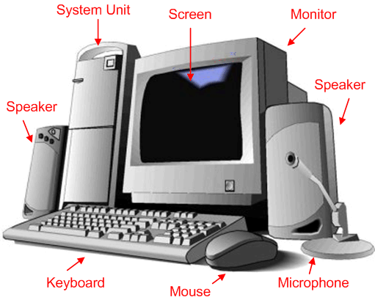

Text 4

Four Kinds of Computers

Read the following words & memorize them

Competency (-ce) – способность, умение, компетентность
- Overview – беглый обзор
- Software – программное обеспечение
- Hardware – аппаратные средства
- Device – устройство, приспособление
- Input – исходные данные, ввод
- To process – обрабатывать
- To produce – производить, выдавать
- Microcomputer (PC) – микрокомпьютер
- Minicomputer (midrange computer) – миникомпьютер (среднего размера)
- Mainframe computer – большая ЭВМ, центральный процессор
- Supercomputer – суперкомпьютер
- Comparison – сравнение
- To fit – вмещаться
- Desktop – рабочий стол
- To increase – возрастать
- Data – исходные данные
- Range – круг, область
- To range – варьировать, классифицировать
- Memo (memorandum) – заметка, памятная записка
- To calculate – подсчитывать, рассчитывать
- To store – накапливать, хранить
- Capacity – способность, возможность
- To monitor – контролировать
- Manufacturing – промышленный
- Policy – страховой полис
- Exploration – исследование, разведка
- To forecast – предсказывать, прогнозировать
- To focus – сосредоточить внимание
- To handle – регулировать, управлять
- Wire – провод

Computer competency is knowing how to use the computer to meet your information needs.
End users are people who use microcomputers or have access to larger computers to meet their information needs.
Computers are electronic devices that can follow instructions to accept input, process that input, and produce information. There are four types of computers: microcomputers, minicomputers, mainframe computers, and supercomputers.
— Microcomputers, also known as personal computers, are small computers that can fit on a desktop. They are used in homes, schools, and industry. Students use them to write reports and to analyze data. Professionals and other businesspeople use them for a wide range of tasks: from writing memos to calculating paychecks to communicating with others halfway around the world.
— Minicomputers, also known as midrange computers, are desk-sized machines that fall in between microcomputers and mainframes in their processing speeds and data-storing capacities. Medium-size companies or departments of large companies typically use them for specific purposes: for example, to do research or to monitor a particular manufacturing process. Smaller-size companies typically use minicomputers for their general data processing needs, such as accounting.
— Mainframe computers are large computers that occupy specially wired, air-conditioned rooms. They are capable of great processing speeds and data storage. They are used by large organizations — businesses, banks, universities, government agencies — to handle millions of transactions. For example, insurance companies use mainframes to process information about millions of policies.
— Supercomputers are special, high-capacity computers used by very large organizations principally for research purposes, such as oil exploration and worldwide weather forecasting.

- True/False
1. Computers are electronic devices that produce all necessary things.
2. Microcomputers are also known as personal computers.
3. Students use microcomputers just to find reports on the Internet.
4. Minicomputers are used by very large organizations for accounting.
5. Mainframe computers are wireless computers that fit on a desktop.

- Multiple Choice
1. Computers are electronic devices that accept instructions, process input, and produce
  - information
  - prewritten programs
  - data
  - end users
  - system software
2. High-capacity computers used primarily for research purposes are:
  - microcomputers
  - minicomputers
  - mainframes
  - supercomputers
  - personal computers
3. Minicomputers are used:
  - to buy a lot of things via the Internet
  - to write software
  - to monitor manufacturing processes
  - to forecast weather
  - by end users to acquire computer competency
4. It is almost certain that people can come in contact at least indirectly with:
  - all four kinds of computers
  - no computers at all
  - computers that have already died out like dinosaurs
  - palm-sized computers

- Answer the following questions
- What is computer competency?
- What types of computers do you know? (Describe them in short)
- What can you do with a microcomputer?
- Have you got a computer at home?
5. What do you usually do with it?

Text 5

USES OF THE COMPUTER
VOCABULARY
achievements - достижения
industrially developed countries - промышленно-развитые страны
to release - освобождать
to save - сберегать '
to store - сохранять, накапливать
to carry out - выполнять
application - применение
to process - обрабатывать
software - программное обеспечение
to manage finances - управление финансами
to do calculations — делать вычисления
spacecrafts - космические корабли
To develop equipment- создавать оборудование
database - база данных
send a message - посылать сообщение
basic skill - основные навыки
creative - творческий
word processor - текстовый процессор
to figure taxes - исчислять налоги
An electronic computer is one of the greatest achievements of the man. Computers play an increasingly important role in society, particularly in industrially developed countries. Electronic computers cannot replace the human brain, but they will release it from mechanical functions. Today computers play chess, compose music, and translate from and into foreign languages, help to solve many important problems in science, engineering, business. They save a lot of time and energy, operate at great speed, store large amount of information, carry out long and complex operations. There are some categories of computer application: business, science, medicine, engineering, education, home.
The business segment is one of the largest. Computers process a large volume of data in a short period of time. No man can do 500,000 sums per-second, but a modern computer can. The biggest market for application software is the office. Creating documents (correspondence, reports and so on) and managing finances are the main tasks in an office.
In science and engineering, computers do calculations, draw diagrams, process the results of experiments. Without computer it would be impossible for engineers to perform the great number of calculations needed to solve many advanced technological problems. Computers help in the building of spacecrafts.
Computers are also used lo develop equipment for exploring the Moon and planets. They also play a major role in the field of information science.
In medicine databases, diagnostic devices, monitoring systems help doctors in their work, in medical and laboratory research.
Another application that has steadily grown with microcomputer use is electronic mail, or E-mail. E-mail lets one computer user send a message to another user on the other side of the building - or the other side of the planet.
The ability to work with a computer is a necessary basic skill today. In schools pupils learn how to operate a computer. Computers help students to study more intensively, and help teachers to do their work more creative. You have seen a few of the ways in which computers are used at the universities. Most students find that using a word processor is faster and far more convenient.
The first place that microcomputers appeared was home. One popular type is software that you figure your taxes. These programmes can save you great amount of both time and money. Games are also popular on home computers. People also use computers for education, to teach children.

Ex. I. Answer the questions to the text.
- In what countries do computers play an increasingly important role?
- Can computers replace the human brains?
- What are the most important categories of application of computers today?
- Which is the biggest market for application software?
- What do computers do in science and engineering?
- Why is E-mail considered one of the greatest achievements in computer technology?
- Can you learn how to operate a computer in schools?
- Where did microcomputers appear first?

Ex. II. Make up word sentences.

1. The business segment a) to another user on the other side of the building - or the other side of the planet. 2. Computers play an increasingly important role in society, b) to perform the great number of calculations needed to solve many advanced technological problems. 3. E-mail lets one computer user send a message c) is one of the largest 4. Without computer it would be impossible for engineers d) that you figure your taxes. 5. There are some categories of computer application: e) particularly in industrially developed countries. 6. One popular type is software f) business, science, medicine, engineering, education, home.

Text 6

Software

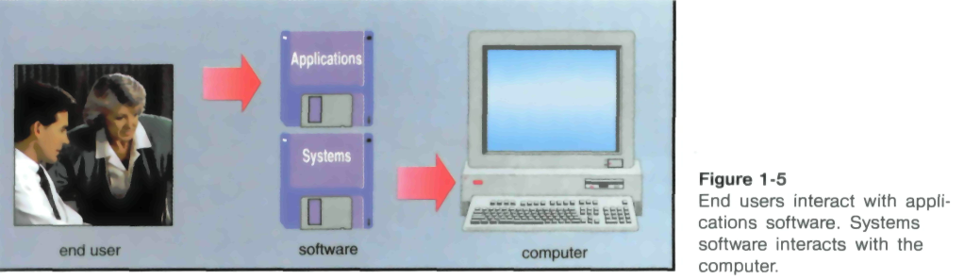

Software is another name for programs. Programs are the instructions that tell the computer how to process data into the form you want. In most cases, the words software and programs are interchangeable.
There are two major kinds of software — applications software and systems software.
Applications software is "end-user" software. It performs useful work on general-purpose tasks such as word processing and cost estimating. It may be packaged or custom-made.
- Packaged software consists of any program prewritten by professional programmers and is offered for sale on a disk.
- Custom-made software, or custom programs, is software made by individual order.
There are certain general-purpose programs that we call "basic tools". The most popular so-called basic tools are:
- Word processors, used to prepare written documents
- Electronic spreadsheets, used to analyze and summarize data
- File and database managers, used to organize and manage data and information
- Graphics programs, used to present data visually, as charts and graphs
- Communications programs, used to transmit and receive data
- Integrated programs, which combine some or all of these programs in one package
Systems software enables the applications software to interact with the computer. Systems software is computer "background" software. It includes programs that help the computer manage its own internal resources.
The most important systems software program is the operating system, which interacts between the applications software and the computer. The operating system handles such details as running ("executing") programs, storing data and programs, and processing ("manipulating") data.
The most popular microcomputer operating systems are Windows, MacOS, Linux and Unix.

Software – программное обеспечение (ПО); applications software – прикладное ПО; systems software – системное ПО; custom-made – написанное под заказ; applications package – пакет прикладных программ (ППП); electronic spreadsheet – динамическая электронная таблица; integrated – интегрированный, сгруппированный; to interact – взаимодействовать; “background” – вспомогательный; running (“executing”) – исполнение (прогон); to process data – обрабатывать данные.

Task 1. MULTIPLE CHOICE.
1. There are two major kinds of software – … .
a) applications; b) packaged; c) custom-made; d) systems
2. File and database managers are used to organize and manage data and … .
a) documents; b) information; c) programs; d) table
3. Communications programs are used to transmit and … data.
a) create; b) perform; c) receive; d) use
4. Systems software enables the applications software to interact with the… .
a) people; b) operating system; c)”end-user”; d) computer
5. The operating system interacts between the computer and the … .
a) applications software; b) systems software; c) data; d) ”end-user”

Task 2. TRUE OR FALSE.
1. Applications software may be packaged or custom-made.
2. There are over 11,000 different types of applications packages available for microcomputers alone.
3. Word processing programs are used to prepare written documents.
4. The most important systems software is applications software.
5. OS/2 is the operating system developed for IBM’s less powerful microcomputers.

Task 3. FILL IN THE BLANKS.
1. Programs are the … that tell the computer how … into the … .
2. A program might compute payroll cheсks, …, calculate sales commissions, … .
3. Integrated programs … some or all of the programs in one … .
4. Systems software is…software.
5. Microcomputer operating systems are in the process of changing as the machines themselves become … and … the older operating systems.

Task 4. ANSWER THE QUESTIONS.
1. How many major kinds of software do you know?
2. How do we name certain universal programs?
3. What are the most popular so-called “basic tools” you know?
4. What system handles such details as running programs, storing data and programs, and processing data?
5. What most popular microcomputer operating systems can you name?

Text 7
Hardware

Microcomputer hardware — the physical equipment — falls into five categories. They are input devices, the system unit, secondary storage, output devices, and communications devices.
Input devices are equipment that translates data and programs that humans can understand into a form that the computer can process. The most common input devices for microcomputers are keyboard and mouse. Others are scanner, microphone, web-camera, graphics tablet, track(er)ball, touchpad, touch screen, touch stick, joystick, gamepad, light pen, TV-tuner.
The system unit consists of electronic circuitry that has two parts.
The central processing unit (CPU) controls and manipulates data to produce information. A microcomputer's CPU is contained on a single integrated circuit or microprocessor chip.
Memory, also known as primary storage, temporarily holds data and program instructions for processing the data. It also holds the processed information before it is output.
Secondary storage also holds data and programs, however permanently. The data and programs remain even after the electrical power is turned off.
The most important kinds of secondary storage "media" are as follows:
•Floppy disks (also called simply "diskettes") hold data or programs in the form of magnetized spots on plastic platters. A floppy disk is inserted into a disk drive.
•A hard disk contains one or more metallic disks encased within a disk drive. Like floppy disks, hard disks hold data or programs in the form of magnetized spots.
Other secondary storage devices are flash drive, optical disk, punch(ed) card, magnetic tape.
Output devices are pieces of equipment that translate the processed information from the CPU into a form that humans can understand. The most important output devices are monitor (video display screen) and printer. Others are loudspeakers, ear phones, head phones, plotter, projector.
Communications hardware sends data and programs from one computer or secondary storage device to another. Many microcomputers use a modem. This device translates the electronic signals from the computer into electronic signals that can travel over a telephone line. A modem at the other end of the line then translates the signals for the receiving computer. Other communications devices are Bluetooth adapter, IrDA (infra-red data adapter), Wi-Fi adapter, network adapter, Ethernet controller, switch, hub, router.
Hardware – аппаратные средства (АП); input device – устройство ввода; output device – устройство вывода; communications device – устройство связи; the system unit – системный блок; memory – память; primary storage – первичное ЗУ (ОЗУ); temporary storage – временное ЗУ; secondary storage – внешняя память (ПЗУ); processing – обработка; electronic circuitry – электронные схемы; circuit – схема; central processing unit (CPU) – центральный процессор; to contain – содержать, включать; to disrupt – нарушать; magnetized spot – пятно намагничивания, намагниченный участок (ячейка); disk drive – дисковод; hard disk – жёсткий диск; removable – съемный, сменный; to refer – ссылаться, опираться; storage capacity – ёмкость ЗУ; to translate/convert – преобразовывать.

Task 1. MULTIPLE CHOICE.
1. Microcomputer hardware – the physical equipment – falls into … categories.
a) two; b) five; c) seven; d) four;
2. The most common input devices for microcomputers are the … .
a) monitor; b) keyboard; c) mouse; d) printer;
3. The CPU controls and … data to produce information.
a) directs; b) holds; c) sends; d) manipulates;
4. The magnetized spots on the disk are … to electronic signals and … to primary storage inside the computer.
a) converted, disrupted; b) transmitted, converted;
c) converted, transmitted; d) contained, transmitted;
5. The most important output devices are the … .
a) monitor; b) modem; c) keyboard; d) diskette;

Task 2. TRUE OR FALSE.
1. A mouse has one or more selection buttons for entering commands.
2. Memory is sometimes referred to as permanent storage.
3. The hard disk, typically, is removable.
4. Many monitors now offer crisp images and vivid colors.
5. Modem translates the electronic signals from the computer into electronic signals that can’t travel over a telephone line.

Task 3. FILL IN THE BLANKS.
1. The keyboard on a computer looks like a … , but it has additional specialized keys.
2. The system unit is housed within the … .
3. The storage capacity of a hard-disk unit is … that of a floppy disk.
4. Like floppy disks, hard disks hold data or programs in the form of … .
5. … sends data and programs from one computer or secondary storage device to another.

Task 4. ANSWER THE QUESTIONS.
1. What hardware devices can you name?
2. Could you describe input devices? What are they?
3. The system unit consists of electronic circuitry, doesn’t it?
4. What are the most important kinds of secondary storage “media” you know?
5. What is an output device? Give examples.
6. What is a communications device? Enumerate them.

Сurriculum vitae, CV (в переводе с лат. — «ход жизни») — краткое описание жизни и профессиональных навыков.
Термины CV и резюме в России часто применяются как полные синонимы и обозначают документ, который соискатель предоставляет потенциальному работодателю, выставляя свою кандидатуру на открытую вакансию.
В других странах CV и резюме могут означать различные документы. Главное отличие — CV содержит подробную информацию о кандидате и может занимать с десяток страниц формата A4. Такое подробное описание полезно для научных работников или журналистов, например, если надо перечислить все публикации.
При трудоустройстве в большинстве компаний подробное описание кандидата не требуется. В таком случае применяется резюме — краткое описание, занимающее не более двух листов формата A4. К резюме можно добавить сопроводительное письмо, которое должно занимать только одну страницу.
В США и Канаде CV обычно используют в научных и медицинских кругах, а термин résumé используют при приёме на работу других специалистов. В CV больший акцент делается на образование, обычно в CV включают всеобъемлющий список публикаций, научных трудов, стажировки, значительные достижения. В случае некоторых профессий, в CV могут быть включены даже тексты некоторых работ, объем таких CV может достигать нескольких десятков или сотен страниц.

Curriculum Vitae Format

Your Contact Information
Name
Address
Telephone
Cell Phone
Email

Personal Information
Date of Birth
Place of Birth
Citizenship
Visa Status
Gender

Optional Personal Information
Marital Status
Spouse's Name
Children

Employment History
List in chronological order, include position details and dates
Work History
Academic Positions
Research and Training

Education
Include dates, majors, and details of degrees, training and certification
High School
University
Graduate School
Post-Doctoral Training
Professional Qualifications
Certifications and Accreditations
Computer Skills

Awards

Publications

Books

Languages
List languages and fluency

Interests

Read an example of a simple but effective CV:

Curriculum Vitae
Name: Bernadette Green
Date of Birth: 26th November 1975
Nationality: British
Address:
12 Green Street
London
NW2 3RG
Email: bernadette.green@coldmail.hjjj
Home Tel: 0181 555 5550
Mobile Tel: 0771 222 2222

Education & Qualifications
1994 - 1998
University of London, London
BA(Hons) Languages & Business Administration Main Subjects included: German, French, Accounting, International Relations, Marketing.
1996 - 1997
Universität Frankfurt, Germany Exchange Year
1994 - 1996
Glasgow College of Commerce
HND in European Trade with Business German Credits include: Marketing, Economics, European Law, Imports and Exports, Logistics.
1992 - 1994
Burns High School, Edinburgh
Higher Grades include: French (B), English (B), German (B), Biology (B), Modern Studies (C).
987 - 1992
Burns High School, Edinburgh
6 Standard Grades

Work Experience
Sept 99 - Present
Best Performance Ltd, Glasgow
Marketing Account Handler
Responsible for all aspects of account management including marketing and sales support and client relationship development. Other roles include promotion and distribution control. Products include all marketing support service include database management, response handling and storage and distribution.
Oct 98 - Sep 99
Brand New Technologies,
Glasgow Call Centre Agent
Responsibilities: Taking customer calls and order processing using AS400 system, dealing with customer queries, inquiries and complaints, setting up new customer accounts, invoicing.
94 - 98 Flowers, London
Florist
Responsibilities included: Design of all floral displays, stock buying and control, implementation of innovative designs for shop displays, window arrangements and outside events, organization of arrangements for local charity events, co-ordination of exhibitions and promotions.

Additional Information
Languages:
English - Mother tongue
German - Fluent written and spoken
French - Fluent written and spoken

Computer Knowledge:
WinNT - 4 years working knowledge
XP Pro - 2 years working knowledge
Experienced user of Microsoft office products.
Keen user of the internet.

Make your own CV.

Read Sample Computer Programmer Resume
Mortimer Hudson
10 Brimmer Street,
Boston, MA 02108
Telephone No: 617-742-8712
E-mail id: mickey_hudson@gmail.com

OBJECTIVE: Seeking a challenging position as a Computer Programmer

EXPERIENCE:

Braintree Computer Services Providers Inc., Boston, MA
1997 - 2003

Computer Programmer
- Designed, developed and deployed server side Java and JSP's for software.
- Created database objects through testing, production and development environments.
- Oversaw a team of seven junior programmers who had responsibility for the implementation of a communication program, which operated connections from the main site.
- Wrote data entry applications and codes in Visual C++
- Work within a team of 15 members to resolve relational database problems using BMC and IBM utilities.
- Provided maintenance and support to business clients
- Installed programming restricting users operations and actions.
- Provided assistance to full time computer and part-time operators with problem resolution and tape backups.
- Participated in system construction, analysis and testing.
- Built firewalls for LAN and upgraded and modified database systems to suit the company requirements.

Springfield Corp., Springfield, MA
1997 - 1998

Computer Programmer
- Responsibility for the programming, design and maintenance of company business applications.
- Configured the network and set-up hosting facilities.
- Presented application programmes to the Management for review.
- Direct responsibility to modify, repair, update and expand existing programmes and applications.
- Worked in mainframe environment preparing instructions to run programmes.
- Wrote efficient programmes that maintained computer software.
- Provided maintenance to program users along with programming support.

EDUCATION:
University of Massachusetts (U-Mass), Boston, MA
1992- 1996
BS in Computer Science

TECHNICAL SKILLS:
Languages: COBOL, DATAPOINT, FOCUS, FOXPRO, MICROSOFT, VISUAL BASIC, and ASSEMBLER.
Software: DATAEXPERT, CMS, VSAM, PANVALET and, MS OFFICE / Hardware: IBM 3090, IBM 36 and IBM 370/145/155
Operating Systems: OS-MFT, DOS, DOS-VM, OS-VS Windows 95, Windows 3.1, and MVS.

ADDITIONAL INFORMATION:
Hobbies include Polo, Water sports, Horse riding and Rugby.

Job interviews
Job interviews are always stressful - even for job seekers who have gone on countless interviews. The best way to reduce the stress is to be prepared. Take the time to review the "standard" interview questions you will most likely be asked. Also review sample answers to these typical interview questions. Then take the time to research the company. That way you'll be ready with knowledgeable answers for the job interview questions that specifically relate to the company you are interviewing with.
Prepare answers to typical interview questions in advance, so you're comfortable responding.
Some typical questions.
Q: "So, tell me about yourself"
This question may be used to assess your personality, preparation, communication skills and ability to think on your feet. Prepare a list of what you do (your current or last job), your strengths (stick to job-focussed skills), and a summary of your career trajectory, linking your experience to the job at hand.
Q: "Why did you leave your last job?"
Respond positively — "...for better career advancement or promotion opportunities, increased responsibility, more greater variety at work..."
Q: "Why do you want to do this job / work for this company?"
Demonstrate your knowledge of the company and re-emphasise your suitability for the position.
Q: "What do you think you have to offer this company?"
This is a chance to sing your own praises — concentrating on the skills you have that are required for the position.
E.g. "I have strong sales skills, am a good team player and am very keen to be involved in the new markets you are developing in the Asian region."
Q: "What do you think this position involves?"
This question is designed to reveal if you have thought about the position, done some research, listened to the interviewer, and can summarise all of this information clearly.
Q: "What do you know about the company?"
Demonstrate your interest in the job, and your understanding of the organisation and industry. Talk about the research you did into the company's key areas of interest, its size, its main customers or current status, making reference to your source of information.
Q: "Do you have any questions you would like to ask?"
Always prepare a question to ask the interviewer. Ask about the position, request clarification of general information about the company, or summarise your understanding and request confirmation. If they have already answered your questions tell them (be specific) so they know that you have thought about the position in preparing for the interview.
For example:
"What do you see as being the main focus of this role?"
"Am I correct in saying that the position involves mediating between A and B departments and monitoring and developing new approaches to...?"
"I'd like to ask about the organisational structure... are the publications produced on a national basis or individually by each regional office? How are budgets controlled and allocated?"
Q: "What do you believe are your key strengths?"
Prepare responses that give specific examples of your strengths at previous positions that will support your job application.
Q: "What do you believe are your weaknesses?"
No-one readily admits real weaknesses in an interview situation. It is general knowledge that this is an opportunity to turn the question into a positive. Think of something that relates to your experience of work that is plausible as a weakness but is not really a negative point. Eg; "I am very particular about detail", "I become very focussed on the projects I am involved in"
Q: "Why have you had so many jobs?"

If you have had jobs in different industries or several positions in a short period, describe the positives — that you were learning new skills, following different career paths, and travelling overseas etc. Refer to the experience you gained in past jobs that relates to the position under discussion.
Q: "What do you enjoy most about your current / last job?"
The trick with this question is to list what you have enjoyed about work that strongly relate to the key competencies of the position in question, and mention that you are looking forward to expanding your experience / scope in these areas.
Q: A question requesting confidential information about a previous employer
This may be a testing of your discretion and professionalism. It is best to reply that you would prefer not to divulge any confidential information (sales figures, for instance), citing the fact that you are sure your interviewer would expect the same discretion from their employees.
Q: "Where do you see yourself in five years time?"
This is an assessment of the extent of your ambition and career planning. You should demonstrate that your long term goals are appropriate for the position being discussed and your commitment to them.
Q: "Can you give me an example of your creativity / managerial / organisational skills?"
Think of some examples that prove that you possess the key attributes and competencies requested in the job ad and description. These are probably the areas on which your interviewer will probably focus.
Q: "Do you work well under pressure?"
Answer with a 'yes', and give a specific example of a time when you were under pressure and how you rose to the challenge.
Q: "Tell me about when something went wrong"
Q: "Tell me about a time when you have encountered conflict in the workplace"
Q: "Have you ever had to deal with conflicting deadlines? How did you decide which task to complete?"
These are behavioural questions designed to elicit information about the required competencies for the position. Cite experiences in your past jobs, and always try to inject a positive note into your answer (e.g. that you learnt from the experience).

I. Read and discuss the following dialogue.

The Job Interview

John: Good afternoon. I’m John Brown. I have an appointment for an interview at 3.00.
Secretary: Yes, Mr. Brown. They are waiting for you. Would you come this way, please?
Secretary: Mrs. Hilbig, this is Mr. Brown.
Mrs. Hilbig: It’s a pleasure to meet you, Mr. Brown. Please, take a seat.
John: Thank you. I’m sorry I’m late; my flight was delayed.
Mrs. Hilbig: That’s all right. We were afraid you might have gotten lost. I’d like to introduce you to other members of our editorial board. This is Matthew Danko, our news editor, and Elaine Wen, of the international staff.
John: I’m very pleased to meet you.
Mr. Danko: I see you’ve had some newspaper experience in college, John. Could you tell us a little bit about that?
John: Yes, sir. I’ve worked on the school paper for three years. Right now, I’m the managing editor, and I write an article or two for each issue. I’ve also taken several journalism courses at the University of Kansas.
Mrs. Hilbig: When do you expect to graduate?
John: I hope to finish in June. Actually, I would have finished last year, but I took a semester off and travelled around Europe and the Middle East. I wanted to see for myself what things were like.
Mr. Danko: That’s wasn’t a bad idea. Did the trip influence oyur desire to become a reporter?
John: It certainly did! I’ve always been interested in world affairs, and now I realize how important it is to have clear and accurate news reports from foreign countries.
Ms. Wen: That’s true. Have you published anything about your international experience?
John: I’m writing a series of articles on the Middle East situation now. We will have published ten articles by the end of the semester.
Mr. Danko: Do you have any of those articles with you?
John: No, I don’t. I should have brought them, but I didn’t think of it. If you want me to, I’ll send them to you.
Ms. Wen: Yes, we would like to see them. Do you have questions for us, John?
John: Well, could you tell me what kind of work would be involved in this job?
Ms. Wen: For the first year or so, it would be learning how the News-Trib operates – proofreading, reporting, writing. Later on there could be a foreign assignment.
John: What about benefits?
Mrs. Hilbig: Two weeks’ vacation, full medical coverage, and an excellent pension plan. Our personnel department will tell you more.
John: That sounds perfect. When will I know your decision?
Mrs. Hilbig: We have about twenty more people to interview for the position this week. We should be able to let you know by the middle of March.
John: I’ll be waiting to hear from you.
Mrs. Hilbig: Thank you for coming, John.
John: thank you.
(John leaves the office)
Mrs. Hilbig: Well, what do you think, Matthew?
Mr. Danko: I’m not sure. We’ll have to see how he stacks up against the other applicants, but this kind looks pretty good. Just wish he had a little more experience.
Mrs. Hilbig: Elaine?
Ms. Wen: It’s hard to tell. He sure seems to be qualified, but I’d like to look at some of his articles before we make up our minds. We’ll just have to wait till we get them. That’s all interviews for this afternoon, we’ll get together again tomorrow at 9 00 for a few more.
Mrs. Hilbig: Good enough. See you then.

Тексты для дополнительного чтения

Choosing the future profession

What do you want to be when you grow up? We have heard this question many times during our school years. Perhaps, it was difficult for us to give a definite answer earlier. But now we understand that the time to choose our future profession has come.
There are several factors that influence the decision of young people to make their choice. In my opinion, money is one of the most important factors when you make a choice. There are highly paid jobs and low-paid jobs. For example, a businessman, a president or a film star, are highly paid jobs. A worker, a doctor, a teacher or an engineer, are low-paid jobs. I think everybody wants to earn as much money as possible. Training, promotional prospects and conditions should be also taken into account. On the other hand, it's good when you get satisfaction from your job. It is very important to choose a profession that suits your interests. To make the right choice, you should take into account your traits of character. It goes without saying that to become a good doctor you must be patient, caring and kind. Teacher's work requires love for children, profound knowledge of subjects, and the ability to explain.
As for me I want to become a computer programmer. I am interested in computers. My favourite subjects at school were mathematics, physics, and, of course, computer science. I was not interested in such subjects as geography, biology or chemistry.
My hobby is computer games and computer programming. I have a computer at home and can spend hours working at it. It is much easier to do things on computer, for example to write a composition. You can change the text as many times as you want and you don't need to rewrite everything if you changed something.
I think that the profession of programmer or computer operator can give many opportunities. Computers are the most rapidly changing sphere of modern technology. We are living in the age of information. And I think that the future is just filled with computers. Today, in England or in the USA people can work, go shopping or even go on dates sitting at their computers.

a future profession  to make a choice  to choose  highly paid  low-paid  training  promotional prospects  condition  to take into account  satisfaction  to suit  traits of character  to be interested in | будущая профессия  сделать выбор  выбрать  высокооплачиваемый  низкооплачиваемый  обучение  перспективы продвижения по службе  условие  принимать во внимание  удовлетворение  подходить, соответствовать  черты характера  интересоваться

The Four Types of Computer Systems

Computers are electronic devices that can follow instructions to accept input, process that input, and produce information.
Computer Systems Are Classified as Microcomputers, Minicomputers, Mainframes, and Supercomputers.

You have probably already begun learning how to use a microcomputer. Do you think the day might come when you will be dealing with larger computers?
The answer is: No doubt you will — even if you never see them. The reason is that microcomputers, as we have said, are often linked by communications lines to large computers. These large computers process great quantities of information. Thus, it is worth learning about the various categories of computers and what function each category serves. We will describe them in order from smallest to largest: microcomputers, minicomputers, mainframes, and supercomputers.

— Microcomputers, also known as personal computers, are small computers that can fit on a desktop. Their use in homes, schools, and industry has increased dramatically in the past few years and is expected to continue to increase into the future. Students use them to write reports and to analyze data. Professionals and other businesspeople use them for a wide range of tasks. These tasks range from writing memos to calculating paychecks to communicating with others halfway around the world.
One type of personal computer that is rapidly growing in popularity is the portable computer, which is easily carried around. There are three categories of portable computers.
- Laptops: Laptops, which weigh between 10 and 16 pounds, may be either AC-powered, battery-powered, or both. The AC-powered (alternating current – переменный ток) laptop weighs 12 to 16 pounds. The battery-powered (battery – батарея, аккумулятор) laptop weighs 10 to 15 pounds, batteries included, and can be carried on a shoulder strap. The user of a laptop might be an accountant or financial person who needs to work on a computer on an airplane.
- Notebook PCs: Notebook personal computers weigh between 5 and 10 pounds and can fit comfortably into most briefcases. The user of a notebook PC might be a student, salesperson, or journalist, who uses the computer for note-taking. It is especially valuable in locations where electrical connections are not available. Notebook computers are the most popular portable computer today.
- Pocket PCs: Pocket personal computers (sometimes called palmtops) and sub-notebooks are hand-held or pocket-size portables. Weighing 1 to 2 pounds, they are too small to fit on one’s lap. Moreover, their keyboards are so tiny that two-handed typing is impossible. Pocket PCs are intended as complements to personal computers, not replacements. They allow you to connect with desktop computers or networks and exchange data with them. They usually come with a built-in word processor and a touch screen.

— Minicomputers, also known as midrange computers, are desk-sized machines that fall in between microcomputers and mainframes in their processing speeds and data-storing capacities. Medium-size companies or departments of large companies typically use them for specific purposes. For example, they might use them to do research or to monitor a particular manufacturing process. Smaller-size companies typically use minicomputers for their general data processing needs, such as accounting.
Minicomputers work well in what are known as distributed data processing (DDP) environments (среда с распределенной обработкой данных). That is, a company’s processing power is decentralized, or distributed across different computers. One common type is called client/server systems, in which end users are able to process at their own microcomputers as well as access and share the resources of another computer. For example, a financial analyst could use the server to search the company’s centralized database and retrieve selected data. The analyst could then use a spreadsheet on a microcomputer to analyze the data.

— Mainframe computers are large computers occupying specially wired, air-conditioned rooms and capable of great processing speeds and data storage. They are used by large organizations —businesses, banks, universities, government agencies — to handle millions of transactions. For example, insurance companies use mainframes to process information about millions of policies.

— Supercomputers are special, high-capacity computers used by very large organizations principally for research purposes. Among their uses are oil exploration and worldwide weather forecasting.

The Five Parts of an Information System

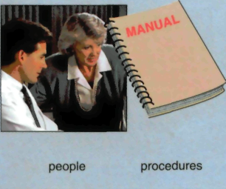 | 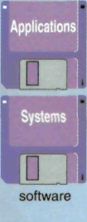 | 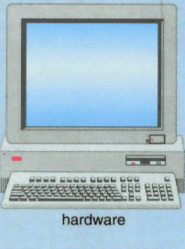 | 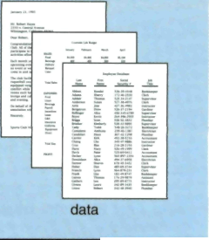

Figure: The five parts of an information system.

An Information System Has Five Parts: People, Procedures, Software, Hardware, and Data.

When you think of a microcomputer, perhaps you think of just the equipment itself. That is, you think of the video display screen or the keyboard. There is more to it than that. The way to think about a microcomputer is as part of an information system. An information system has five parts: people, procedures, software, hardware, and data. (See Figure)
- People: It is easy to overlook people as one of the five parts of a microcomputer system. Microcomputers are all about making people, end users, more productive.
- Procedures: Procedures are rules or guidelines to follow when using software, hardware, and data. Typically, these procedures are documented in manuals written by computer specialists for particular organizations. Software and hardware manufacturers also provide manuals with their products.
- Software: Software is another name for a program or programs. A program is the step-by-step instructions that tell the computer how to do its work. The purpose of software is to convert data (unprocessed facts) into information (processed facts).
- Hardware: The hardware consists of the equipment: keyboard, monitor (video display screen), printer, the computer itself, and other devices.
- Data: Data consists of the raw, unprocessed facts. Examples of raw facts are hours you worked and your pay rate. After data is processed through the computer, it is usually called information. An example of such information is the total wages owed you for a week’s work.
In large computer systems, there are specialists who deal with writing procedures, developing software, and capturing data. In microcomputer systems, however, end users often perform these operations. To be a competent end user, you must understand the essentials of software, hardware, and data.

Malicious Computer Programs

The following are general terms for any computer program that is designed to harm its victim(s): malicious code, malicious program, malware (by analogy with "software"), rogue program.
Malicious computer programs are divided into the following classes:
- A virus is a program that "infects" an executable file. After infection, the executable file functions in a different way than before (maybe displaying a benign message on the monitor, deleting some or all files on the user's hard drive, altering data files).
There are two key features of a computer virus:
--- the ability to propagate by attaching itself to executable files (e.g., application programs, operating system, macros, scripts, boot sector of a hard disk or floppy disk, etc.). Running the executable file may make new copies of the virus.
--- the virus causes harm only after it has infected an executable file and the executable file is run.
The word "virus" is also commonly used broadly to include computer viruses, worms, and Trojan Horse programs. For example, so-called "anti-virus software" will remove all three classes of these malicious programs.
Beginning with the Melissa virus in 1999, viruses could automatically send e-mail with the victim's name as the alleged source.
- A worm is a program that copies itself. The distinction between a virus and worm is that a virus never copies itself – a virus is copied only when the infected executable file is run.
In the pure, original form, a worm neither deleted nor changed files on the victim's computer — the worm simply made multiple copies of itself and sent those copies from the victim's computer, thus clogging disk drives and the Internet with multiple copies of the worm. Releasing such a worm into the Internet will slow the legitimate traffic on the Internet, as continuously increasing amounts of traffic are mere copies of the worm.
Beginning with the Klez worm in early 2002, a worm could drop a virus into the victim's computer. This kind of worm became known as a blended threat, because it combined two different types of malicious code.
- A Trojan Horse is a deceptively labeled program that contains at least one function that is unknown to the user and that harms the user. A Trojan Horse does not replicate, which distinguishes it from viruses and worms.
Some of the more serious Trojan horses allow a hacker to remotely control the victim's computer, perhaps to collect passwords and credit card numbers and send them to the hacker, or perhaps to launch “denial of service” attacks on websites. Some Trojan Horses are installed on a victim's computer by an intruder, without any knowledge of the victim. Other Trojan Horses are downloaded (perhaps in an attachment in e-mail) and installed by the user, who intends to acquire a benefit that is quite different from the undisclosed true purpose of the Trojan Horse.
- A logic bomb is a program that "detonates" when some event occurs. The detonated program might stop working (e.g., go into an infinite loop), crash the computer, release a virus, delete data files, or any of many other harmful possibilities. A time bomb is a type of logic bomb, in which the program detonates when the computer's clock reaches some target date.
- A hoax is a warning about a nonexistent malicious program.
Some confusion about the distinction between a virus and a worm is caused by two distinctly different criteria:
1. a virus infects an executable file, while a worm is a stand-alone program.
2. a virus requires human action to propagate (e.g., running an infected program, booting from a disk that has infected boot sectors) even if the human action is inadvertent, while a worm propagates automatically.
For most viruses or worms, these two different criteria give the same result. However, there have been a few malicious programs that might be considered a virus by some and a worm by others. Ultimately, the taxonomy matters only to computer scientists who are doing research with these malicious programs.
The first computer virus found "in the wild" was written in 1986 in a computer store in Lahore, Pakistan. In the 1980s, computer viruses were generally spread by passing floppy disks from one user to another. In the late 1990s, computer viruses were generally spread via the Internet, either in e-mail (e.g., a virus contained in a Microsoft Word macro, or a worm contained in an attachment to e-mail) or in programs downloaded from a website. The distribution of viruses via the Internet permitted a much more rapid epidemic, so that more computers could be infected in a shorter time than when floppy disks were used to spread the infection.

THE INTERNET
VOCABULARY
to embrace - охватывать
means of communication — средство общения
to search for - искать
retrieve - извлекать
remote education - дистанционное обучение commercial - торговый
stock market transactions - биржевые сделки
a network — сеть
to store - сохранять
to enable - давать возможность
a web - паутина
to access - иметь доступ
hardware - аппаратное оборудование
software - программное обеспечение
available - доступный
to broadcast live - передавать в прямом эфире to compete - соревноваться
The Internet is a global computer network that embraces millions of users all over the world. It dates back to 1969 when it began as a military experience. By the mid-1990s the Internet linked millions of computers throughout the world and it is the most important commercial and popular means of communication nowadays.
Millions of people around the world use the Internet to search for and retrieve information on all sorts of topics, such as arts, business, government, news, and politics.
People communicate through electronic mail (e-mail), discussion groups, chat channels and other means of information exchange. Nowadays remote education, banking services, ticket reservation, commercial, business and stock market transactions can be transferred over the Internet. All this activity is possible because tens of thousands of networks are connected to the Internet and exchange information in the same basic ways. Internet users can communicate cheaply over the Internet with the rest of the world. They only have to pay for phone calls to their local providers, not for calls across countries. The Internet allows computer users easily to connect to other computers and information is stored whenever they may be across the world.
The World Wide Web (WWW) is a part of the Internet. The WWW enables users easily to examine the Internet sites and now it has become the leading informational service of the Internet. The information is connected together like a web. You access this information through the interface called a Web browser. In 1996 there were more that 20 million users of the WWW, and more than half the information that is transferred across the Internet is accessed through the WWW. By using a computer terminal (hardware) and by using a program (software) the people connected to the Internet and WWW through the local providers have access to a variety of information.
All sorts of things are available on the WWW. Many TV and radio stations broadcast live on the WWW. You can even visit museums, gardens, cities throughout the world, learn foreign languages and meet new friends. And of course you can play computer games through WWW, competing with partners from other countries and continents.
More than 100 million computers were connected via the global Internet in 2000, and even more are attached to enterprise internets.

Упр. 1. Ответьте на вопросы.
- What year does the Internet date back to?
- What do people use the Internet for?
- What means of information exchange can people communicate through?
- Is the Internet cheaper than other telecommunication systems?
- What is World Wide Web?
- In what way is the information connected in WWW?
- How many users of WWW were there in 1996?
- What things are available on the WWW?
Упр. 2. Подберите правильное определение для каждого слова.
Internet a) a set of coded instructions, written in a
Programming language.
web-site b) Internet sites, containing text, graphics and
sound, with links to each other.
E-mail c) the system that connects computers through
telephone lines all over the world.
Database d) typing documents such as letters or reports.
a program e) web pages published on the Internet
by a person or organization.
WWW f) a system of sending massages between
computers through the phone calls to specific addresses.
___ word processor g) a program which can store and allow
manipulation of a large amount of information.

Упр. 3. Составьте предложения.
- the Internet/ to search/ around the world/ and/ millions of people/ use/ retrieve information
- over the Internet/ can communicate/ with the rest/ Internet users/ cheaply/ of the world.
- allows the users/ whenever they may be/ the Internet/ to store information/ across the world.
- through/ this information/ called/ you access/ a Web browser/ the interface.
- millions of users/ is/ all over the world/ the Internet/ that embraces/ computer network/a global.

Internet and Modern Life

  - Read the text and give your opinion.

The Internet has already entered our ordinary life. Everybody knows that the Internet is a global computer network, which embraces hundreds of millions of users all over the world and helps us to communicate with each other.
The history of Internet began in the United States in 1969. It was a military experiment, designed to help to survive during a nuclear war, when everything around might be polluted by radiation and it would be dangerous to get out for any living being to get some information to anywhere. Information sent over the Internet takes the shortest and safest path available from one computer to another. Because of this, any two computers on the net will be able to stay in touch with each other as long as there is a single route between them. This technology was called packet switching.
Invention of modems, special devices allowing your computer to send the information through the telephone line, has opened doors to the Internet for millions of people.
Most of the Internet host computers are in the United States of America. It is clear that the accurate number of users can be counted fairly approximately, nobody knows exactly how many people use the Internet today, because there are hundred of millions of users and their number is growing.
Nowadays the most popular Internet service is e-mail. Most of the people use the network only for sending and receiving e-mail messages. They can do it either they are at home or in the internet clubs or at work. Other popular services are available on the Internet too. It is reading news, available on some dedicated news servers, telnet, FTP servers, etc.
In many countries, the Internet could provide businessmen with a reliable, alternative to the expensive and unreliable telecommunications systems its own system of communications. Commercial users can communicate cheaply over the Internet with the rest of the world. When they send e-mail messages, they only have to pay for phone calls to their local service providers, not for international calls around the world, when you pay a good deal of money.
But saving money is only the first step and not the last one. There is a commercial use of this network and it is drastically increasing. Now you can work through the internet, gambling and playing through the net.
However, there are some problems. The most important problem is security. When you send an e-mail, your message can travel through many different networks and computers. The data is constantly being directed towards its destination by special computers called routers. Because of this, it is possible to get into any of the computers along the route, intercept and even change the data being sent over the Internet. But there are many encoding programs available. Notwith-standing, these programs are not perfect and can easily be cracked.
Another big and serious problem of the net is control. Yes, there is no effective control in the Internet, because a huge amount of information circulating through the net. It is like a tremendous library and market together. In the future, the situation might change, but now we have what we have. It could be expressed in two words— an anarchist's dream.

Internet Addiction

1.Read the text and give your opinion.

Last week, in a private rehabilitation clinic outside Edinburgh, Leo Edwards, a sixteen-year-old schoolboy, was going through severe withdrawal symptoms. His body often shook violently and uncontrollably, and at mealtimes he regularly threw cups and plates around the dining room. The boy's addiction had nothing to do with alcohol, drugs, gambling or food. His problem was 'Net obsession'— an over-dependency on the Internet.
An international group of psychologists has recently suggested that anyone who surfs the Internet for long periods is clinically ill and needs medical treatment. According to their report, Internet addicts should be treated in the same way as alcoholics, drug addicts, compulsive gamblers and people with eating disorders.
Leo Edwards is not an isolated case. Russell Hopkins, aged fifteen, from Gates head in north-east England, is a typical online addict.
Every day after school, and after dinner until three or four in the morning, he will be found in his room surfing the Net or playing computer games. By the end of the day he will have spent more than six hours online. Understandably, his parents are extremely worried. Not only has his school work suffered, but Russell's addiction has also destroyed his social life and his spare-time interests. For instance, he has just dropped out of his school's basketball team in order to spend more time at his computer. Instead of spending next weekend having a good time out with friends, he'll be spending it indoors surfing the Internet.
Russell has recently joined an Internet online support group. It may seem ironic that many of the support groups for Internet addicts are online but at least Russell has sought help. Not everyone does. Dr Ann Hoffman, who runs an online support group, says, "People don't realize that being online for more than four hours a day amounts to addiction and that they have a serious problem. I predict that the number of people who join online support groups will have risen dramatically within three years."

Microsoft Company

1. Read the text and give your opinion.

Paul Allen and Bill Gates founded the Company in 1975.
Microsoft is best-known American company involved in software production. Microsoft's wealth and power is growing up for years. It is a giant company. Microsoft's $25 billion market value tops that of Ford, General Motors.
Some time ago, Microsoft dominated the PC market with its-MS-DOS operating system, the basic software that let the computer understand your commands and carry them out, appeared in the beginning of 80s. MS-DOS ran on 90 percent of the worlds IBM and IBM-clone computers. Then, Microsoft has extended that presence with releasing of Windows, which is probably the most important and popular operating system in the World. And now it dominates the market.
Firstly, Microsoft released Windows '95 in 1995. It was a graphics interface environment that ran on top of MS-DOS and replaced DOS in future versions. Then, Microsoft released Windows '98, Windows NT, Windows Millennium, Windows 2000 and Windows XP.
Microsoft also supplies about 50 percent of the world's software applications. Among them, there are three well-known Office Packs; they are also called Microsoft Office programs such as Excel (spreadsheets), Microsoft Word (word processing), Access (databases) and Outlook Express (e-mail)- There were releases in 1997, 2000, and 2002, when appeared Microsoft Office XP. Microsoft is also in the market of networking, multimedia and even books. And as an early supporter of the Macintosh computer, Microsoft virtually owns the Mac application market.
It has been calculated that Microsoft controls 80-85 % of the entire PC software industry. The company has hundreds of products and thousands of employees, making it one of the largest companies. Many of the company's shareholders are now millionaires and a few including Bill Gates and Paul Allen are billionaires. Microsoft is no doubt the fastest growing company in the PC software industry.

The History of Computer Development

The rapidly advancing field of electronics led to construction of the first general-purpose electronic computer in 1946 at the University of Pennsylvania. It was Electronic Numerical Integrator And Computer or ENIAC, the device contained 18,000 vacuum tubes and had a speed of several hundred multiplications per minute. Its program was wired into the processor and had to be manually altered.
Later transistors appeared. The use of the transistor in computers began in the late 1950s. It marked the advent of smaller, faster elements than it was possible to create with the use of vacuum-tube machines. Because transistors use less power and have a much longer life, computers alone were improved a lot. They were called second-generation computers.
Components became smaller and the system became less expensive to build.
Modern digital computers are all conceptually similar, regardless of size and shape. Nevertheless, they can be divided into several categories on the basis of cost and performance.
The first one is the personal computer or microcomputer, a relatively low-cost machine, usually of desk-top size. Sometimes they are called laptops. They are small enough to fit in a briefcase. The second is the workstation, a microcomputer with enhanced graphics and communications capabilities that make it especially useful for office work. And the server computers, a large expensive machine with the capability of serving the needs of major business enterprises, government departments, scientific research establishments. The largest and fastest of these are called supercomputers.
A digital computer is not actually a single machine, in the sense that most people think of computers. Instead it is a system composed of five distinct elements: a central processing unit, input devices, memory storage devices, output devices and a communications network, called a «bus» that links all the elements of the system and connects the system itself to the external world.
Talking about a central processing unit or the heart of computer; I would like to add that there were several generations of microprocessors. The first generation was represented by processing unit Intel 8086. The second generation central processing unit was represented by processing unit Intel 80286, used in IBM PC AT 286. In the end of 80s such computer costs about 25-30 000 rubles in the former USSR. The third generation is represented by Intel 80386, used in IBM PC AT 386. The microprocessors of the fourth generation were used in computers IBM PC AT 486. There are also central processing units of the fifth generation, used in Intel Pentium 60 and Intel Pentium 66, central processing units of the sixth generation, used in computers Intel Pentium 75,90,100 and 133. Few years ago appeared central processing units of seventh and eighth generations.
Computer speeds are measured in gigahertz today. Recently, an optical central processing unit has been invented, which is capable of executing trillions discrete operations per second or it is as fast as the speed of light.
So, we are at the threshold of new computer era, when artificial intelligence could be invented. There are no questions with «if», the only question is «when». And time will show us either computers become our best friends or our evil enemies as it is shown in some movies.

Ecological problems (1)

a) Before reading the text answer the following questions.

1. What does the word "ecology" mean?
2. What are the burning problems of nature preservation?

b) Find the names of 2 diseases in the text. Translate them into Russian.

Since ancient times Nature has served Man, being the source of his life. For thousands of years people lived in harmony with the environment and it seemed to them that natural riches were unlimited. But with the development of civilization man's interference in nature began to increase.
Large cities with thousands of smoky industrial enterprises have appeared all over the world today. The byproducts of their activity pollute the air we breathe, the water we drink, the land we grow grain and vegetables. Every year world industry pollutes the atmosphere with about 1000 million tons of dust and harmful substances. Many cities suffer from smog. Vast forests are cut and burn in fire. As a result some rare species of animals, birds, fish and plants disappear forever, a number of rivers and lakes dry up.
As a result of the Chernobyl tragedy the Belarusian people faced the most horrible ecological disaster. About 18 per cent of the territory of Belarus was polluted with radioactive substances. A great damage has been done to the republic's agriculture, forests and people's health. Today we have a great increase in children cancer and leukemia.
Not only Chernobyl but many of our "peaceful" factories and towns cause a great damage to the environment. Dangerous dust and blow-outs of the enterprises are being carried out by winds for long distances destroying the life around. People all over the world are worried about what is happening to the environment. They understand that the Earth is their common home, a big green home. The environmental protection should be our universal concern.
Some progress has been already made in this direction. As many as 159 countries — members of the UNO — have set up environmental protection agencies. Numerous conferences have been held to discuss questions of ecologically poor regions including the Aral Sea, the South Urals, Kuzbass, Donbass, Semipalatinsk and Chernobyl. The international organization Greenpeace is also doing much to preserve the environment.
Vocabulary

- to serve [s3:v] – служить
- a source [so:s] – источник
- an environment [Іn'vaΙrәnmәnt] – окружающая среда
- natural riches – природные богатства
- unlimited – неограниченный
- a development [dІ'velәpmәnt] – развитие
- a civilization [sІvlaΙ'zeІ∫n] – цивилизация
- an interference [Іntә'fΙәrәns] – вмешательство
- to increase [Іn'kri:s] –увеличивать
- smoky – дымный
- to appear [ә'pΙә] – появляться
- a byproduct – побочный продукт
- to pollute [pә'lu:t] – загрязнять
- to breathe [bri:ð] – вдыхать, дышать
- dust – пыль
- harmful substances ['ha:mfl 'sabstәnsІz] – вредные вещества
- to suffer from – страдать
- smog – густой туман с дымом и пылью
- rare [reә] – редкий
- species ['spi:∫i:z] – вид
- to disappear [dІsә'pΙә] – исчезать
- to dry up – высыхать
- to face – сталкиваться
- horrible ['horәbl] – ужасный
- a disaster [dІ'zα:stә] – бедствие, несчастье
- damage ['dæmІdʒ] – вред
- cancer ['kænsә] – рак
- leukaemia [lu: 'ki:miә] – лейкемия
- to cause [ko:z]– быть причиной, вызывать
- dangerous ['deІndʒәrәs] – опасный
- blow-outs – выбросы
- environmental protection [prә'tәk∫n] – защита окружающей среды
- universal concern [ju:nІ'v3:sl kәn's3:n]– всеобщая забота
- environmental protection agency ['eІdʒәnsІ] – организация по защите окружающей среды
- a conference ['konfrәns] – конференция
- to preserve [prІ'z3:v] – сохранять, оберегать
- to destroy [dІ'stroІ] – разрушать

Answer the questions.

1. What is the result of man's careless interaction with the nature?
2. What do you know about the Chernobyl ecological disaster?
3. What are the consequences of this tragedy?
4. Environmental protection is a universal concern of everyone, isn't it?
5. Has anything been done to solve ecological problems?
6. Is international co-operation necessary to create a system of ecological security? Why do you think so?

d) Find statements in the text
- you agree with and give your reasons;
- you disagree with and say why.

i) Ask your friend
- if he knows smth about ecological problems of our republic;
- what the source of environmental pollution is;
- what consequences of man's careless interference with nature
we can observe nowadays;
- what he knows about ecological situation in Chernobyl region;
- why the protection of the environment is a universal concern.

f) Prove the fact that ecology is a young but rapidly expanding science.

Ecological problems (2)

Since ancient times Nature has served Man, being the source of his life. For thousands of years people lived in harmony with the environment and thought that natural riches were unlimited.
Today there are three most serious ecological problems:

Environmental Pollution
1) What happens: One of the most important pollution problems is the oceans. Many ships (fishing ships, ships carrying people, ships carrying oil) lose some of the oil in the water and the water becomes dirty.
Consequences:
- Many sea birds die because of this polluted water.
- Many fish die in the sea, or get contaminated. And then people buy this fish in markets. And people may get sick from eating it.

2) What happens: Industrial enterprises send chemicals and waste in rivers.
Consequences: - Lakes and rivers are becoming polluted. It is dangerous to swim in them.

3) What happens: The second important problem is air pollution. Large cities with thousands of smoky industrial enterprises have appeared all over the world today. Cars, factories and plants pollute the air we breathe, the water we drink, the land we grow grain and vegetables. Every year world industry pollutes the atmosphere with 1000 million tons of dust and other harmful substances.
Consequences:
- Many cities suffer from smog.
- This fume destroys the ozone layer which protects the Earth from the dangerous light of the Sun. Aerozols create large “holes” in the ozone layer round the Earth.
- Burning coal and oil leads to global warming which may change the world’s climate.

Deforestation
Before 1900, rainforests covered 14 per cent of the world’s surface. Today they cover 7 per cent.
Why it happens: People cut down forests to provide: land, paper, wood, medicines, minerals, fuel.
Consequences:
- Disappearance of forests upsets the oxygen balance: as a result some rare species of animals, birds and plants disappear forever. And by the year 2030 they will disappear completely if we continue such treatment of nature.
- Lakes and rivers dry up.
- All this changes the ecosystem in the world.

Disappearance of Animals
Animals are a part of the environment. Millions of them are killed or treated cruelly by men every year. There are 4 main groups:
- Animals used for scientific research (eg. rabbits)
- Animals killed for sport, for pleasure (eg. foxes)
- Animals killed for their fur or skin (eg. crocodiles)
- Animals in danger because their environments are in danger (eg. gorillas)
Every year nearly 3 million animals are used in research laboratories, all these experiments cause pain and suffering.
Beavers are furry animals with large front teeth. They look rather like large rats, but have large flat tails. The smooth brown fur of the beaver was once very fashionable for hats. Hunters traveled all over the northern US to catch beavers.
Seals were also hunted for their beautiful fur. They live in the Pacific Ocean, from San Francisco to Alaska and Hawaii. Many kinds of whales live in the oceans too. If you visit the Hawaiian Islands or California in December, you can take a "whale-watching boat" to see groups of whales swimming to warmer southern oceans.
Alligators and crocodiles live in the wet areas of the southeastern US. The crocodile lives in coastal areas; the alligator lives in rivers and swamps. Alligator skin was used to make handbags and shoes, but now there is a law against alligator hunting in the US.

c) Answer the questions.
1. What is the result of man's careless interaction with the nature?
2. What do you know about the Chernobyl ecological disaster?
3. What are the consequences of this tragedy?

Scientific and Technological Progress

  - Read the text and write 10 questions to the text.

It’s difficult to overestimate the role of science and technology in our life. They accelerate the development of civilization and help us in our co-operation with nature.
Scientists investigate the laws of the universe, discover the secrets of nature, and apply their knowledge in practice improving the life of people. Let's compare our life nowadays with the life of people at the beginning of the 20th century. It has changed beyond recognition. Our ancestors hadn't the slightest idea of the trivial things created by the scientific progress that we use in our everyday life. I mean refrigerators, TV sets, computers, microwave ovens, radio telephones, what not.
They would seem miracles to them that made our life easy, comfortable and pleasant. On the other hand, the great inventions of the beginning of the 20th century, I mean radio, airplanes, combustion and jet engines have become usual things and we can't imagine our life without them. A century is a long period for scientific and technological progress, as it's rather rapid. Millions of investigations the endless number of outstanding discoveries have been made. Our century has had several names that were connected with a certain era in science and technology. At first it was called the atomic age due to the discovery of the splitting of the atom. Then it became the age of the conquest of space when for the first time in the history of mankind a man overcame the gravity and entered the Universe. And now we live in the information era when the computer network embraces the globe and connects not only the countries and space stations but a lot of people all over the world. All these things prove the power and the greatest progressive role of science in our life.
But every medal has its reverse. And the rapid scientific progress has aroused a number of problems that are a matter of our great concern. These are ecological problems, the safety of nuclear power stations, the nuclear war threat, and the responsibility of a scientist. But still we are grateful to the outstanding men of the past and the present who have courage and patience to disclose the secrets of the Universe.

The achievement of science

1. Read the text and answer the questions.

1.Do scientific developments create opportunities for satisfying needs and desires of the people and for making their life easier?
2. What achievements of science do you use in your household?

As the years go forward our life becomes faster, a lot of new things appear, our mind develops and it cannot stop. It’s like a strong river which never ends to run and it is rapidly spreading all over the earth. Many centuries ago people even couldn’t imagine that we will be able to exchange information using telephone, fax, Internet as long as they couldn’t think that there are a lot of planets except our earth and that people can fly there.
If we think how everything had developed, how many new things had appeared and how had the minds of people become so wide we even won’t be able to understand it because nowadays we cannot imagine our life without such inventions like lamps, ovens, central heating and others. During the centuries people have been invented the things to make our life easier. A great invention such as transport plays one of the most important roles in our life. We live in flats, can appear in different point of earth within a day, can say hello to people who live in another point of the world. All those things are a product of technical progress and it doesn’t stop to grow and develop. Nowadays we live surrounded by machines and other inventions. And with new inventions we become happier because nearly everything is making by machine not by ourselves. And from day to day appear more and more new things. And we don’t think about how the first inventions were created. The only thing we know that we never will return to the life which people lived a lot of centuries ago because there is no way back. Everything is handy. We use at home vacuum cleaners to clean the flat, ovens to cook, lifts to walk down in our houses, lamps to make our flats light…. There are a lot of such things like this, and we even don’t think about when and where and who invented it. And it’s so simple to us. And it’s so dear to us that we cannot even live without it. Our century is a century of developing informational connection. Faxes, TV, Internet, and Telephone became the most popular way of getting and sending information. One of the greatest inventions of the century, in my opinion is computer. It’s the coup in the technology.
When Charles Babbage (1792-1871), a professor of mathematics at Cambridge University invented the first calculating machine in 1812 he could hardly have imagined the situation we find ourselves today. Computer becomes like a brain of human but the only thing it cannot do is to feel. The other things are easy to it. As everything computers also develop. The possibilities of it are so wide. It can do more than 500000 sums in a fraction of a second. Programming became one of the most useful and popular profession. Nowadays computers can pay wages, reserve seats on planes, control sputniks, compose music. Also everybody knows the words Cd Rom, a means of storing information on a disk to be read by a computer, e-mail, which becomes one of the ways to exchange information, the Internet – a network that is a way to get information, to communicate with people, to find everything you need. More and more people become Internet users because we can do so many things their and also cannot say all of them. You can chat there, find job, pay bills, get music, buy something, find reports, and know the latest news exchange information with other people in each point of earth by e-mail and a lot of other functions. As for me it became a usual thing to be connected to Internet. It attracts me by a wide variety of different kinds of information which is necessary to people.
Of course I use a lot of other things of technology at home.
And I think that the main point of such inventions as vacuum cleaners, which we use at home, radio, TV set, mixers, refrigerators, one of the most important thing in every flat all these were invented only after the invention of electricity. So I find the question about technical progress very wide and it’s impossible to say about all inventions. And in conclusion I want to say that the technical progress won’t stop and the machines will substitute everything except one the human.

1. Read the text and give your opinion.

Developing of Telecommunications

I would like to tell you about telecommunications and their developing.
We cannot deny the role of telecommunications in our life. The Internet, phones, telegraph, cell phones, radio, television are all the means of communication or telecommunication. Nowadays we live in information era, when information is the key and engine of progress. Our society needs perfect means of information exchange that is why all types of telecommunication are under the permanent developing.
Currently hundreds of millions of people use wireless communication means. Cell phone is no longer a symbol of prestige but a tool, which lets to use working time more effectively. Considering that the main service of a mobile connection operator is providing high quality connection, much attention in the telecommunication market is paid to the spectrum of services that cell network subscriber may receive.
Today we can easily connect to the Internet using our cell phone or to take a picture or to take a short movie, using our video cell phone.
Late in the nineteenth century, communication facilities were augmented by a new invention — telephone. In the USA its use expanded slowly and by 1900 the American Telephone and Telegraph Company controlled 855,000 telephones.
After 1900, telephone installations extended much more rapidly in all the wealthier countries. The number of telephones in use in the world grew at almost 100 per cent per decade. But long-distance telephone services gradually developed and began to compete with telegraphic business. A greater contribution to long-range communication came with the development of wireless technology.
Before the outbreak of the First World War wireless telegraphy was established as a means of regular communication with ships at sea and provided a valuable supplement to existing telegraph lines. In the next few years the telephone systems of all the chief countries were connected with each other by radio. Far more immediate was the influence that radio had through broadcasting and by television, which followed it at an interval of about twenty-five years.
Telephones are as much a part of infrastructure of our society as roads or electricity, and competition will make them cheaper. Losses from lower prices will be countered by higher usage. Most important of all, by cutting out the need to install costly cables and microwave transmitters, the new telephones could be a boon to the remote and poor regions of the earth. Even today, half the world's population lives more than two hours away from a telephone.
Satellite phones are not going to deliver all their benefits at once.
Lots of other new communication services — on-line film libraries, personal computers that can send video-clips and sound-bites as easily as they can be used for writing letters, terrestrial mobile-telephone systems cheap enough to replace old sets — are already technically possible.

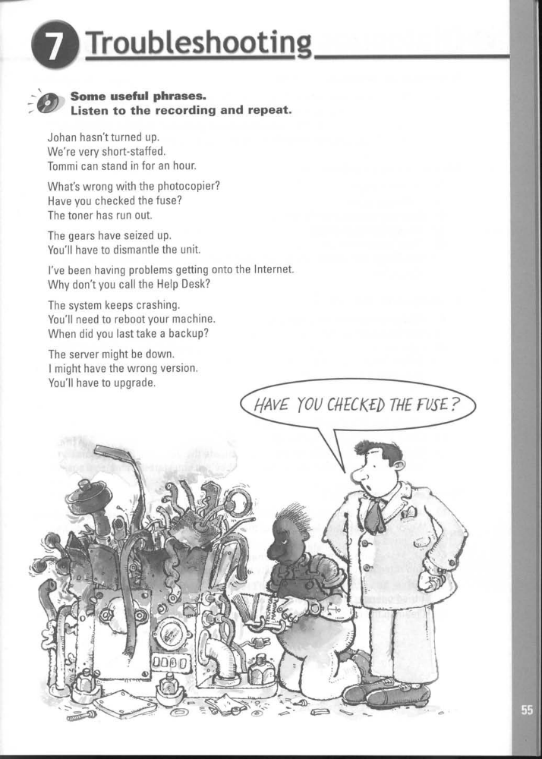

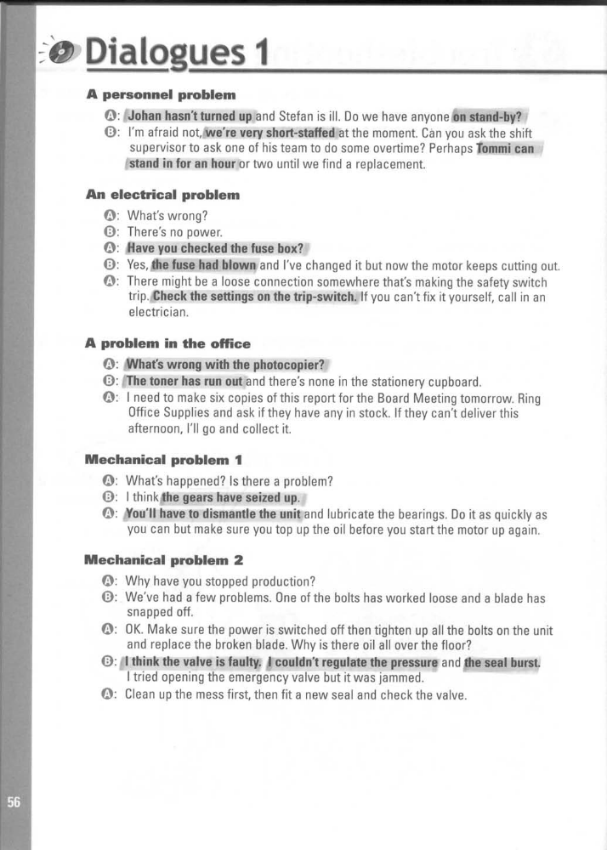

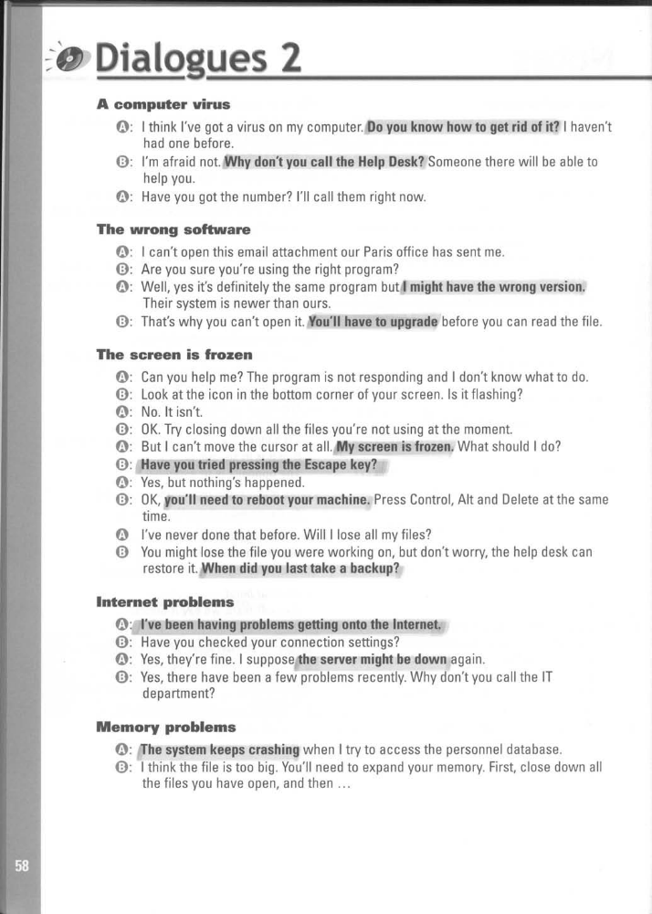

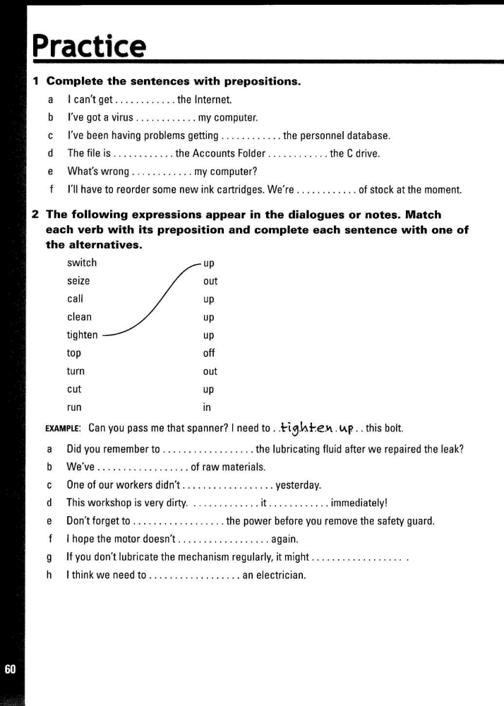

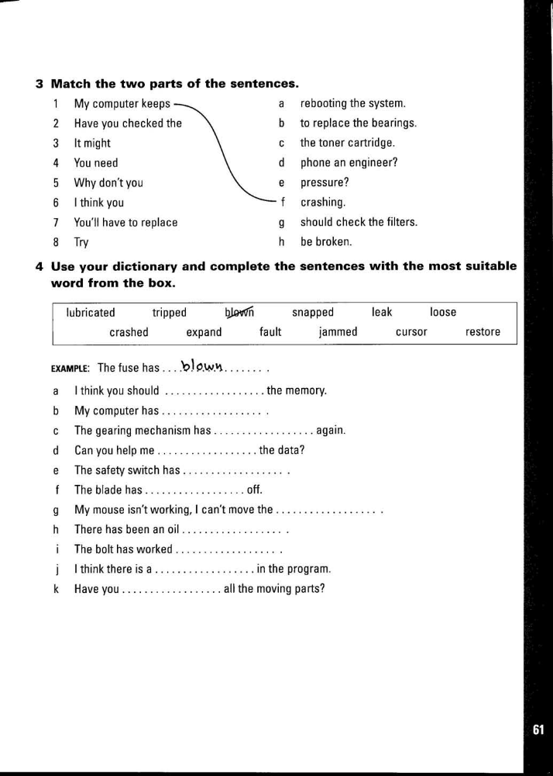

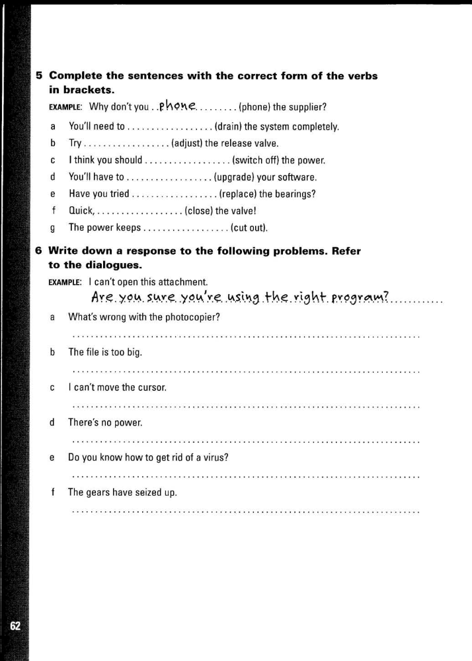

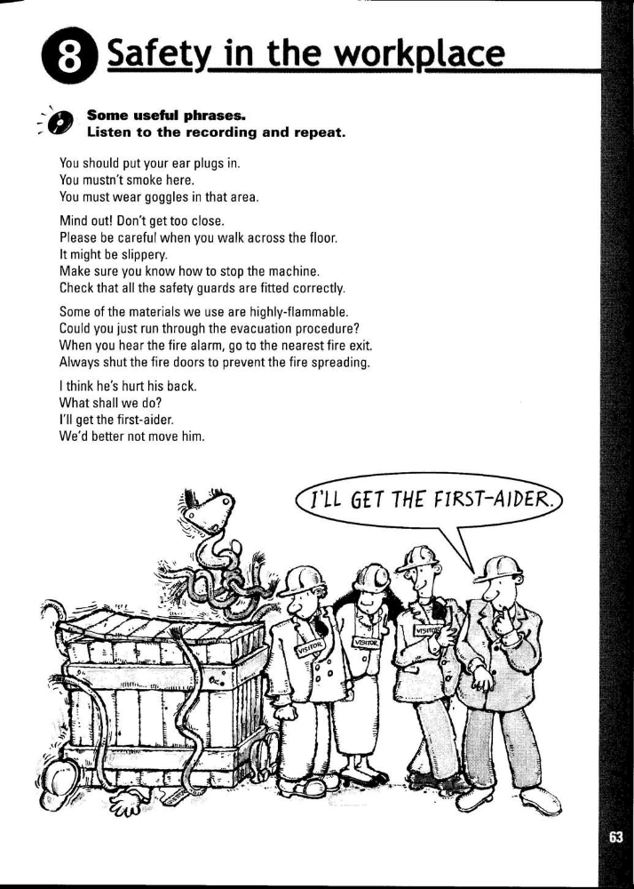

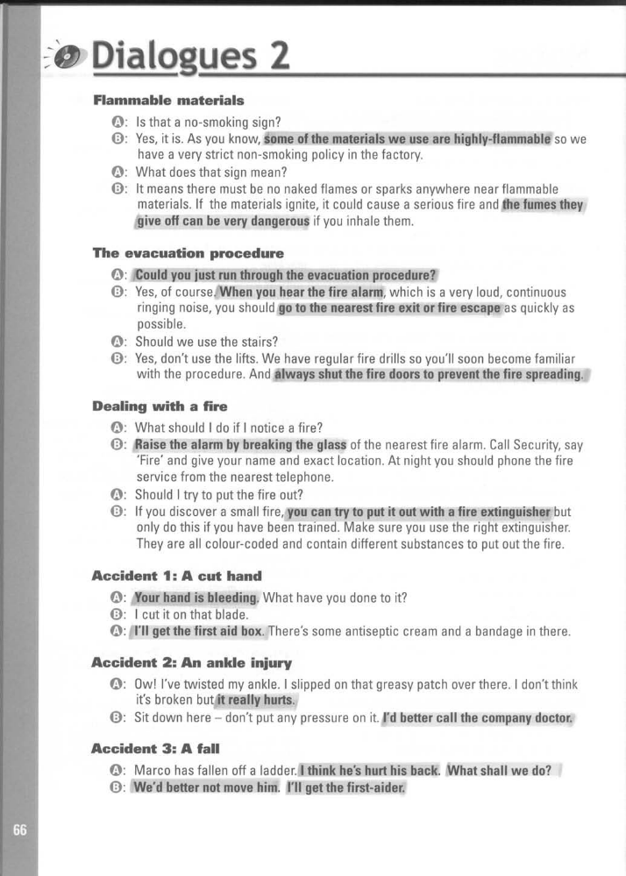

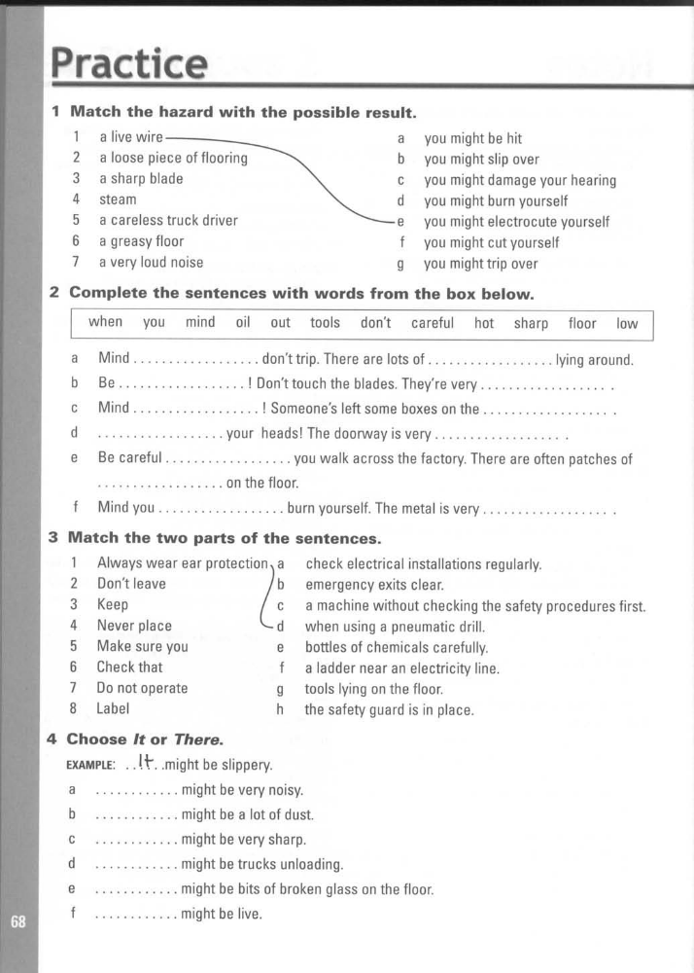

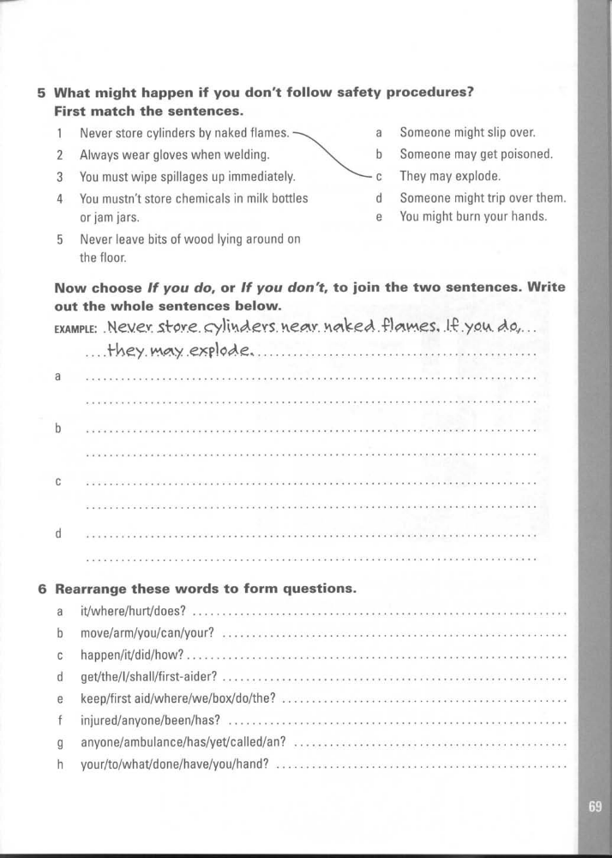

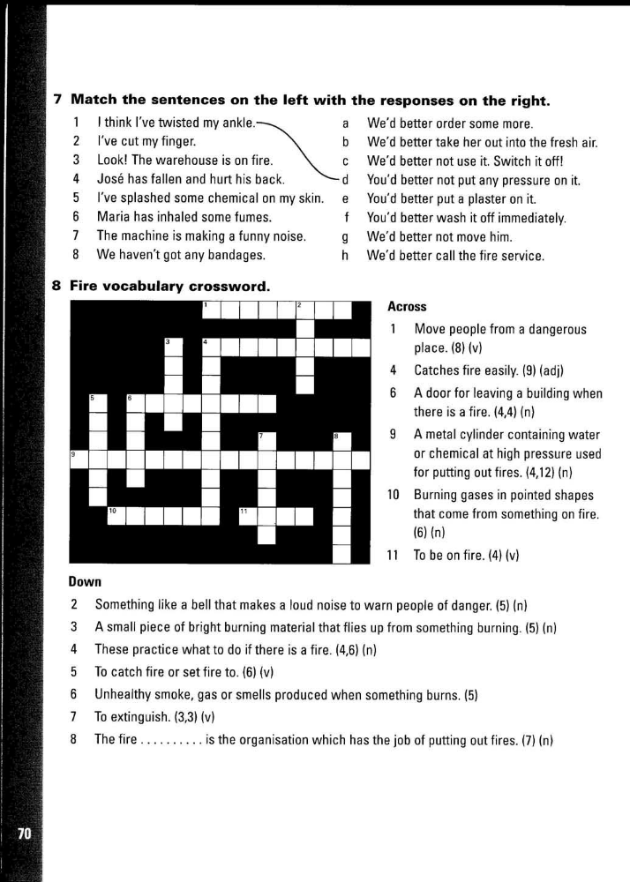

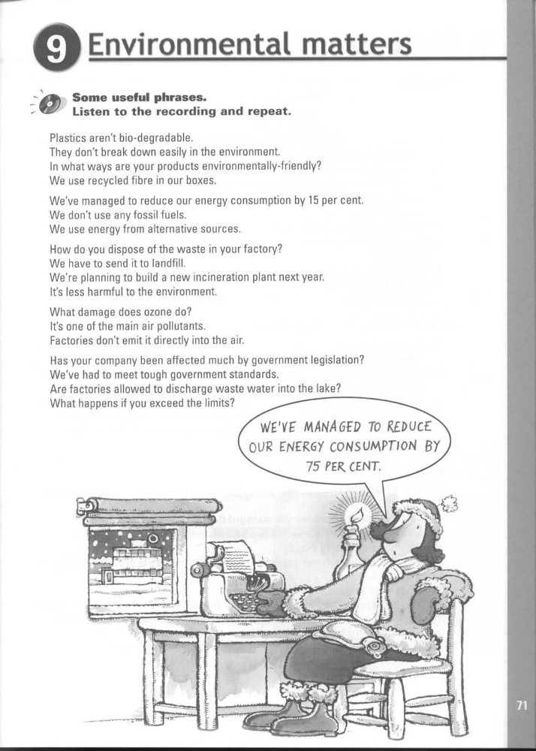

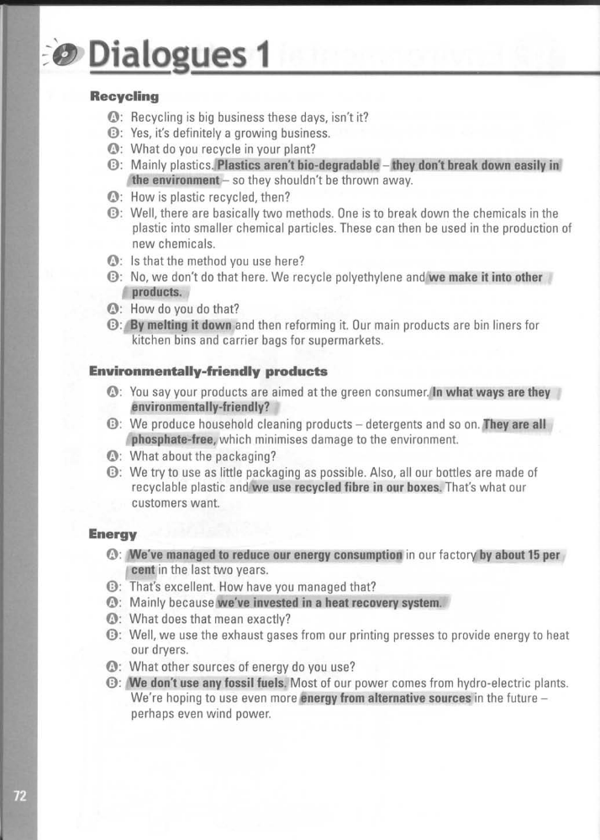

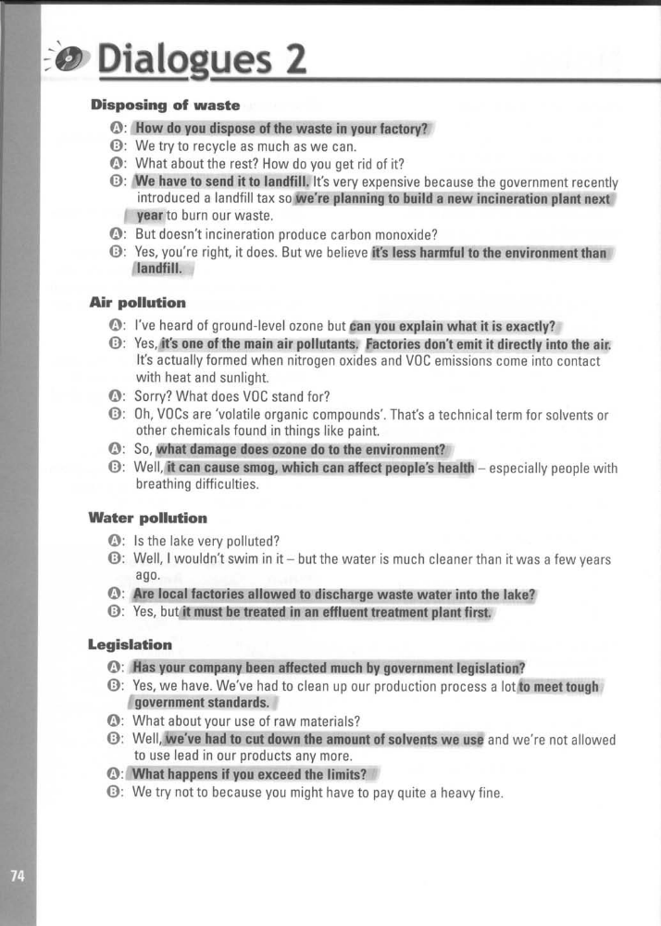

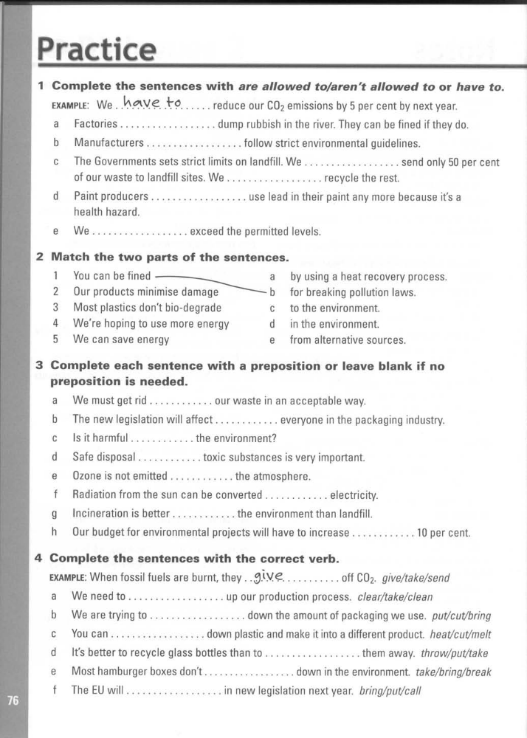

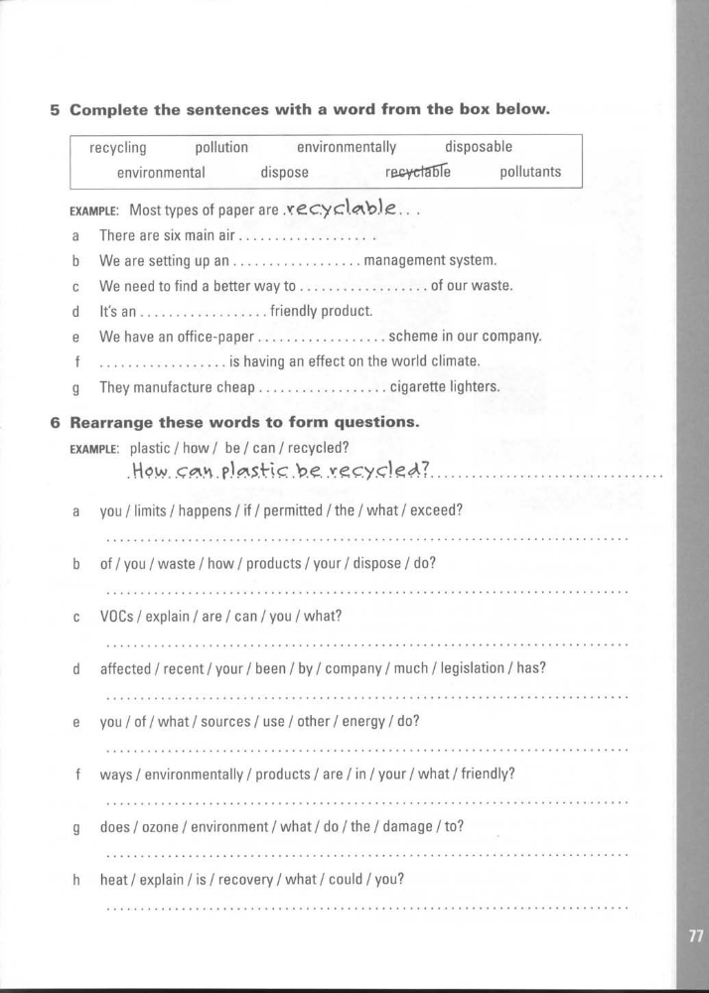

Упражнения для перевода
Упражнение 1 (меню Файл)
  - Чтобы сохранить файл, выберите меню Файл, затем команду Сохранить, или просто нажмите комбинацию клавиш CTRL+S.
  - Чтобы создать новый документ, выберите меню Файл, затем щелкните команду Создать.
  - Чтобы открыть документ, выберите меню Файл, затем щелкните команду Открыть.
  - Чтобы сохранить документ с другим именем файла, выберите меню Файл, затем щелкните команду Сохранить как.
  - Чтобы сохранить все открытые документы и шаблоны, выберите меню Файл, затем щелкните команду Сохранить все.
  - Чтобы сохранить документ с форматом HTML, выберите меню Файл, затем щелкните команду Сохранить как веб-старницу.
  - Чтобы сохранить различные варианты того же документа, выберите меню Файл, затем щелкните команду Версии.
  - Чтобы изменить параметры страницы, выберите меню Файл, затем щелкните команду Параметры страницы.
  - Чтобы распечатать документ, выберите меню Файл, затем щелкните команду Распечатать.
  - Чтобы просмотреть свойства открытого файла, выберите меню Файл, затем щелкните команду Свойства.

Упражнение 2 (меню Правка)
- Чтобы отменить действие, выберите меню Правка, затем команду Отменить.
- Чтобы повторить действие, выберите меню Правка, затем щелкните команду Повторить.
- Чтобы вырезать фрагмент текста, выделите его, затем выберите меню Правка, затем команду Вырезать.
- Чтобы вставить или создать связь, или внедрить содержимое буфера обмена, выберите меню Правка, затем щелкните команду Специальная вставка.
- Чтобы вставить гиперссылку в текущий документ на выделенный объект в другом файле, выберите меню Правка, затем щелкните команду Вставить как гиперссылку.
- Чтобы удалить фрагмент текста или объект, выделите его, затем выберите меню Правка и щелкните команду Очистить.
- Чтобы выделить весь документ, выберите меню Правка и щелкните команду Выделить все.
- Чтобы найти фрагмент текста, выберите меню правка, щелкните команду Найти, введите нужный фрагмент, определите опции и щелкните кнопку Найти далее.
- Чтобы заменить повторяющийся фрагмент текста, выберите меню Правка, щелкните команду Заменить, введите нужные фрагменты в поля Найти и Заменить на, установите опции, щелкните кнопку Найти далее, затем кнопку Заменить.
- Чтобы перейти к нужному месту в большом документе, выберите меню Правка, щелкните команду Перейти…, определите опции и щелкните кнопку Далее.

Упражнение 3 (меню Вид)
- Если вы хотите выбрать представление документа, удобное для текущей задачи, выберите меню Вид, затем щелкните одну из команд: Обычный, Web-документ, Разметка страницы, Структура. Наиболее часто используемой является представление Разметка страницы.
- Если вы хотите добавить или убрать панель инструментов, выберите меню Вид, затем щелкните команду Панели инструментов и выберите нужную команду.
- Если вы хотите добавить или убрать линейку, выберите меню Вид, затем щелкните команду Линейка.
- Если вы хотите видеть схему документа, т.е. перечень заголовок, и текст в отдельных окнах, выберите меню Вид, затем щелкните команду Схема документа.
- Если вы хотите вставить или изменить колонтитулы, выберите меню Вид, затем щелкните команду Колонтитулы.
- Если вы хотите видеть окно примечаний и редактировать их, выберите меню Вид, затем щелкните команду Примечания.
- Если вы хотите видеть окно сносок и редактировать их, выберите меню Вид, затем щелкните команду Сноски.
- Если вы хотите видеть документ во весь экран, т.е. без интерфейса, выберите меню Вид, затем щелкните команду Во весь экран.
- Если вы хотите увеличить или уменьшить масштаб, выберите меню Вид, затем щелкните команду Масштаб.

Упражнение 4 (меню Вставка)
- Если вы хотите вставить разрыв страницы или колонки, выберите меню Вставка, щелкните команду Разрыв, затем установите опции.
- Если вы хотите вставить номера страниц документа, выберите меню Вставка, щелкните команду Номера страниц, затем установите опции.
- Если вы хотите вставить поле, выберите меню Вставка, щелкните команду Поле, затем установите опции.
- Если вы хотите вставить символ, выберите меню Вставка, щелкните команду Вставка, щелкните команду Символ, выберите символ и щелкните команду Вставить.
- Если вы хотите вставить примечание, выделите слово или фрагмент текста, выберите меню Вставка, щелкните команду Примечание и наберите примечание.
- Если вы хотите вставить сноску, выберите меню Вставка, щелкните команду Сноска, определите опции и наберите текст сноски.
- Если вы хотите вставить графику, выберите меню Вставка, щелкнете команду Рисунок, выберите вид графики, установите нужные опции и вставьте графику.
- Если вы хотите, чтобы MS Word автоматически нумеровал ваши таблицы или рисунки при редактировании, выделите объект, затем выберите меню Вставка, щелкните команду Название…, определите опции и наберите текст названия.
- Если вы хотите создать перекрестную ссылку для быстрого перехода к другой части документа, выберите меню Вставка, щелкните команду Название…., определите опции и вставьте перекрестную ссылку.
- Если вы хотите создать оглавлении, или предметный указатель, или список иллюстраций, выберите меню Вставка, щелкните команду Оглавление и указатели, т установите опции.
- Если вы хотите вставить надпись в любом месте страницы, выберите меню Вставка, щелкните команду Надпись, создайте рамку, перетаскивая курсор по диагонали, и введите текст надписи. При необходимости переместите рамку и измените ее размеры, пользуясь маркерами на краях.
- Если вы хотите вставить содержимое какого-либо файла в текущий документ, щелкните в нужном месте, выберите меню Вставка, щелкните команду Файл, в диалоге Вставка файла найдите нужный файл и вставьте его.
- Если вы хотите вставить объект другой программы, щелкните в нужном месте, выберите меню Вставка, щелкните команду Объект, в диалоге Вставка объекта создайте или найдите нужный объект и вставьте его.
- Если вы хотите вставить закладку для быстрого перехода в различные места большого документа, выберите меню Вставка, щелкните команду Закладка, введите имя закладки без пробелов и щелкните кнопку Добавить.
- Если вы хотите ставить гиперссылку, щелкните в нужном месте, затем выберите команду Гиперссылка, определите опции и вставьте гиперссылку.

Краткий словарь программиста

click the File menu – щелкнуть меню Файл
create the shortcut – создать ярлык
delete the file – удалить файл
rename the file – переименовать файл
view the file properties – просмотреть свойства файла
open the folder My Computer – открыть папку Мой компьютер
close the file – закрыть файл
click the Edit menu – щелкнуть меню Правка
cut the file – вырезать файл
copy the file – скопировать файл
paste the file – вставить файл
paste the shortcut – вставить ярлык
select all files – выделить все файлы
invert the selection – обратить выделение
click the Show menu – щелкнуть меню Вид
show the brief file information – показать краткую информацию о файлах
show full information – показать полную информацию о файлах
show the tree – показать дерево каталогов (папок)
show the quick view panel – показать панель быстрый просмотр
customize the view - настроить вид
sort the file names – сортировать список файлов по именам
sort the files according to modification time - сортировать список файлов по времени изменения
sort the files according to the size- сортировать список файлов по размеру
leave the file list unsorted – оставить список файлов без сортировки
reverse the order of the files – реверсировать порядок файлов
reread the source of the file list – обновить источник списка файлов
select the Commands menu – выбрать меню Команды
show the change directory tree – показать дерево каталогов (папок)
search the folder – найти папку
define the volume label – определить метку тома
present the system information – предоставить сведения о системе
synchronize directories – синхронизировать каталоги
show the directory hotlist – показать список «горячих» каталогов
go back to the previous folder – вернуться к предыдущей папке
run the DOS mode – запустить режим DOS
define the network connections- определить сетевые подключения
share the current directory – разрешить доступ к текущему каталогу
disconnect the computer – отсоединить компьютер (от сети)
download the file from the list – скачать файл из списка
toggle the source and the target directory – переключить каталог-источник и каталог-приемник
click the Mark menu – щелкнуть меню выделение
select the file group – выделить группу файлов
unselect the file group- снять выделение с группы файлов
invert the selections on the file list – обратить выделение в списке файлов
restore the selection of the file list – восстановить выделение в списке файлов
compare the directories- сравнить каталоги
mark the newer files – выделить новые файлы (подкаталоги)
hide the same files – скрыть одинаковые файлы
select the File menu – выбрать меню файл
change the file attributes – изменить атрибуты файл
pack the files – архивировать файлы
unpack the specific files – распаковывать файлы
test the archives – проверить архивы
compare the files by content – сравнить файлы по содержанию
associate the files with the application – ассоциировать файлы с приложением
view the file properties – просмотреть свойства файла
calculate the occupied disk space – вычислить занятое дисковое пространство
use the multi-rename tool – применить команду множественного переименования
print the document – распечатать документ
split the file – разрезать файл
combine the file – собрать файл
encode the file – зашифровать файл
decode the file – раскодировать файл
open the View menu – открыть меню вид
shoe the toolbars – показать панель инструментов
show the status bar – показать строку состояния
show the Explorer bar- показать панель проводника
show the folder as a web page – показать папку в виде веб-страницы
show the files as large icons – показать файлы в виде крупных значков
show the file list – показать список файлов
show the details – показать в виде таблицы (детали)
arrange the icons – упорядочить значки
line up the icons – выстроить значки
refresh the file list – обновить список файлов
define the folder options - установить настройки папки
click the Go menu – щелкнуть меню переход
go back – перейти к предыдущему окну
go forward – перейти вперед
go up one level – перейти на один уровень вверх
go to the home page – перейти на домашнюю страницу
search the web – искать в Интернете
mail the fail – отправить файл
view the news – просмотреть новости
go to my computer folder – перейти в папку Мой компьютер
open the address book – открыть адресную книгу
make the Internet call – позвонить через Интернет
Open the Edit menu – открыть меню правка
undo the action – отменить действие
repeat the action – повторить действие
paste the special object – вставить специальный объект
paste the object as a hyperlink – вставить объект как гиперссылку
clear the selected fragment – удалить выделенный фрагмент
define the links – определить связи
edit the object – редактировать объект
click the Tools menu – выбрать меню инструменты
find the files or folders – найти файлы или папки
find the file on the Internet – найти файл в Интернете
set up the folder options – установить настройки папки
open the Configuration menu – открыть меню конфигурации
change the button bar – изменить панель кнопок
save the panel position – сохранить положение панелей
save the configuration settings- сохранить настройки конфигурации
select the Options command – выбрать меню параметры
select the Tabstops tab – выбрать вкладку табуляторы
show the extensions direct after the file name – показать расширение сразу после имени файла
show the extensions aligned with the tab – показать расширения табулятором
define the Tabstops position – определить положение табуляторов
adjust the tabs to window width – выровнять табуляторы по ширине окна
use 12 hour AM\PM format – применить 12-часовой формат
show the file size in bytes – показать размер файла в байтах
apply the new settings – применить новые установки
click the apply button – щелкнуть кнопку применить
click the default settings button – щелкнуть кнопку настройки по умолчанию
define the layout of the file manager – определить дизайн файлового менеджера
define the screen layout – определить дизайн экрана
show the button bar – показать панель кнопок
show the drive button – показать кнопку дисков
show the current directory – показать текущий каталог
show the tabstop header – показать заголовок табулятора
show the command line – показать командную строку
show the function key buttons – показать кнопки функциональных клавишей
click the Operation tab – щелкнуть вкладку операции
change the mouse selection mode – изменить режим выделения с помощью мыши
use the right mouse button – применить правую кнопку мыши
use the left mouse button – применить левую кнопку мыши
click the Font tab – выбрать вкладку шрифт
set a file list font – установить шрифт списка файлов
choose the main window font – выбрать шрифт главного окна
choose a dialog box font – выбрать шрифт диалогового окна
change the font size – изменить размер шрифта
select the Color tab – выбрать вкладку цвет
change the color settings – изменить установки цвета
choose the font color – выбрать цвет шрифта
set the background color – установить цвет фона
click the Packer tab – щелкнуть вкладку архиваторы
use the ARJ packer – применить архиватор ARJ
use the internal un-ARJ if possible – применять внутренний архиватор для распаковки
pass long filenames to ARJ archiver - передавать длинные имена файлов для архиватора ARJ
associate additional packers – использовать дополнительные архиваторы

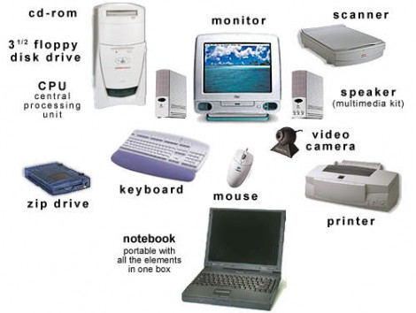

Таблица времен
 | Утвердительная форма | Отрицательная форма | Вопросительная форма | Указатели времени
Present  Simple  (настоящее  простое) | 1) V1  2) V1+ -s или –es  (3 лицо, единственное число)  1) I play  2) He plays | Do/does + not + V1  I do not (don’t) play  He does not (doesn’t) play | Do/does + П +V1?  Do I play?  Does he play? | Every day  Every week  Every month  Every year  Usually  Always  Often  Generally  Sometimes
Past  Simple  (прошедшее простое) | 1) V1 + -ed (правильный глагол)  2) V2 (неправильный глагол)  1) I played  2) He made | Did + not + V1  I did not (didn’t) play  He did not (didn’t) make | Did + П + V1 ?  Did I play?  Did he make? | Yesterday  The day before yesterday  Last week  Last month  Last year  3 days ago
Future  Simple  (будущее простое) | Will + V1  I will play  He will play | Will + not + V1  I will not (won’t) play  He will not (won’t) play | Will + П +V1?  Will I play?  Will he play? | Tomorrow  The day after tomorrow  Next week  Next month  Next year  In a day  In 3 days  In a week
Present Continuous  (настоящее длительное) | am  is V -ing  are  I am writing  He/she is writing  We  You are  They writing | Am  Is + not+  Are V-ing  I am not writing  He/she is not (isn’t)  writing  We  You are not  They (aren’t)  writing | Am/is/are + П+  V-ing?  Am I writing?  Is he/she writing?  Are we/you/they writing? | Now  At the moment  At present  Listen!  Look!
Past Continuous  (прошедшее длительное) | Was/were + V-ing  I  He was writing  She  It  We  You were  They writing | Was/were + not + V-ing  I  He was not  She (wasn’t)  It writing  We  You were not  They (weren’t)  writing | Was/were + П + V-ing?  Was he writing?  Were they writing? | At 5 o’clock yesterday  From 5 to 6 yesterday  For 3 days last week  All day long  The whole day  When I came
Present  Perfect  (настоящее совершенное) | Have/has + V3  I  We have made  You  They  He  She has made  It | Have/has + not +V3  I  We have not  You (haven’t)  They made  He  She has not  It (hasn’t)  made | Have/has + П + V3?  Have you made?  Has he made? | Never  Ever  Just  Already  Yet  Today  This week  For five days  For ages  For a long time  Since
Past Perfect  (прошедшее  совершенное,  предпрошед-  шее) | Had + V3  I  You  He  She had made  It  We  They | Had + not + V3  I  You  He  She had not  It (hadn’t)  We made  They | Had + П + V3?  Had he made?  Had they made? | By two o’clock yesterday

Таблица неправильных глаголов
Infinitive | Past Simple | Past participle | Meaning
Be | Was/were | Been | Быть
Become | Became | Become | Становиться
Begin | Began | Begun | Начинать
Break | Broke | Broken | Разбивать, ломать
Bring | Brought | Brought | Приносить
Build | Built | Built | Строить
Buy | Bought | Bought | Покупать
Choose | Chose | Chosen | Выбирать
Come | Came | Come | Приходить
Cost | Cost | Cost | Стоить
Cut | Cut | Cut | Резать
Do | Did | Done | Делать
Drink | Drank | Drunk | Пить
Drive | Drove | Driven | Водить, управлять
Eat | Ate | Eaten | Есть, кушать
Find | Found | Found | Находить
Forget | Forgot | Forgotten | Забывать
Get | Got | Got | Получать
Give | Gave | Given | Давать
Go | Went | Gone | Идти, ходить
Have | Had | Had | Иметь
Hear | Heard | Heard | Слышать
Know | Knew | Known | Знать
Learn | Learnt | Learnt | Изучать, вести
Leave | Left | Left | Уходить, оставлять
Lose | Lost | Lost | Терять
Make | Made | Made | Делать
Meet | Met | Met | Встречать
Pay | Paid | Paid | Платить
Put | Put | Put | Класть
Read | Read | Read | Читать
Ring | Rang | Rung | Звонить
Say | Said | Said | Говорить, сказать
See | Saw | Seen | Видеть
Sell | Sold | Sold | Продавать
Send | Sent | Sent | Посылать
Sing | Sang | Sung | Петь
Sleep | Slept | Slept | Спать
Speak | Spoke | Spoken | Говорить
Spend | Spent | Spent | Тратить
Steal | Stole | Stolen | Красть
Take | Took | Taken | Брать
Teach | Taught | Taught | Учить, обучать
Tell | Told | Told | Рассказывать
Think | Thought | Thought | Думать
Understand | Understood | Understood | Понимать
Write | Wrote | Written | Писать
Литература

1. Английский язык для работы с компьютером / А.Д. Клочко – Ростов н/Д: Феникс, 2008.
2. Английский язык: информационные системы и технологии / Ю.В. Бжиская, Е.В. Краснова – Ростов н/Д: Феникс, 2008.
3. Бизнес-курс английского языка / И.С. Богацкий, Н.М. Дюканова – Москва: ИП Логос, 2005.
4. Новый деловой английский: Учебник / В.Г.Дарская, К.В. Журавченко – Москва: Вече, 2007
5. Практическая грамматика английского языка с упражнениями и ключами / К.Н. Качалова, Е.Е. Израилевич – Москва: ЮНВЕСТ ЛИСТ, 1999
6. English Grammar: Reference and Practice / Т.Ю. Дроздова, А.И. Берестова, В.Г. Маилова - Санкт-Петербург: Химера, 2000

